Министерство науки и высшего образования РФ
федеральное государственное автономное образовательное учреждение
высшего образования
«Омский государственный технический университет»

Факультет (институт) Информационные технологии и компьютерные системы
Кафедра Прикладная математика и фундаментальная информатика
л

Расчетно-графическая работа
По дисциплине: Базы данных
На тему: Проектирование базы данных «Автомагазин»

Студента(ки) Шмидта А.В.
Группа ИВТ-244
Направление (специальность) 09.03.01 Информатика и вычислительная техника
Руководитель к.п.н., доцент Моисеева Н.А.
Выполнил (а)
^{дата, подпись студента}
Проверил
^{дата, подпись руководителя}

Омск, 2026
СОДЕРЖАНИЕ
Введение 3
1 Описание предметной области 4
2 Построение концептуальной модели базы данных 11
3 Построение логической модели базы данных 15
4 Проектирование базы данных средствами СУБД 21
5 Разработка программного приложения «Книжный магазин» 25
Заключение 40
Библиографический список 41

ВВЕДЕНИЕ
Целью расчетно-графической работы является закрепление теоретических знаний, полученных при изучении дисциплины «Базы данных», и освоение практических навыков по проектированию баз данных.
Задачами расчетно-графической работы являются проектирование базы данных АИС «Автомагазин» и реализация приложения средствами СУБД. Для этого в ходе данной работы необходимо провести анализ предметной области, включающий учет купли-продажи новых и подержанных автомобилей, управление данными о сотрудниках и складской учет запчастей.
На основе результатов анализа необходимо провести проектирование структуры базы данных, определить сущности (такие как «Сотрудники», «Автомобили», «Сделки» и др.) и их атрибуты. Затем провести логическое проектирование базы данных и реализовать её в СУБД Microsoft Office Access.
Для программного приложения необходимо разработать интерфейс пользователя, который должен состоять из форм для ввода данных, отчетов (счет клиенту, договор купли-продажи, отчет о доходах) и запросов, которые будут позволять пользователю выполнять все необходимые для работы функции, включая контроль сроков резервирования и экспертизы автомобилей.

1 Описание предметной области
Этапу непосредственного создания автоматизированной системы всегда предшествует анализ объекта автоматизации и разработка структуры базы данных. База данных создаётся для информационного обслуживания сотрудников автомагазина. БД должна содержать данные об автомобилях (новых и подержанных), клиентах (покупателях и продавцах), сотрудниках (включая историю их перемещений и увольнений), результатах технической экспертизы, наличии запчастей на складе, а также о совершенных сделках купли-продажи.

Характеристика объекта автоматизации
Пользователями автоматизированной системы будут: менеджер по продажам, эксперт-оценщик и бухгалтер (администратор) автомагазина.
Должностные инструкции менеджера по продажам в автомагазине:
- регистрация новых клиентов (покупателей и продавцов) при оформлении каждой сделки;
- поиск и подбор автомобилей и необходимых запчастей по запросу клиента;
- резервирование автомобилей за клиентами при оформлении продажи (на срок до 5 банковских дней до оплаты счета);
- формирование и выписка счетов клиентам, а также оформление договоров купли-продажи (ДКП);
- контроль остатков запчастей на складе.
Должностные инструкции эксперта-оценщика в автомагазине:
- оформление справок о взятии подержанных автомобилей на экспертизу;
- проведение технического осмотра автомобилей в регламентированный срок (не более 3 дней);
- выдача справок о техническом состоянии с фиксацией итоговой стоимости автомобиля;
- расчет стоимости стоянки в случае отказа клиента от сделки купли-продажи.
Должностные инструкции бухгалтера (администратора) в автомагазине:
- учет кадровых данных: ведение сведений о сотрудниках, их должностях, окладах и перемещениях (приказы о переводе, увольнении);
- формирование ежемесячной отчетности о доходах автомагазина;
- контроль актуальности данных и соблюдения сроков хранения информации (архивация и удаление сведений о сделках старше 1 года и об уволенных сотрудниках старше 5 лет).

Краткая характеристика предметной области
Автомагазин специализируется на продаже новых автомобилей и перепродаже подержанных, работая исключительно с физическими лицами. Каждая сделка уникальна: покупка или продажа одного автомобиля фиксируется как обращение нового клиента.
Менеджер по продажам в ходе работы выполняет следующие манипуляции:
- Оформление продажи:
- поиск автомобиля по критериям (марка, цена, пробег);
- резервирование авто на 5 дней до момента оплаты;
- оформление договора и выписка счета.
- Работа с запчастями:
- просмотр остатков на складе;
- обновление информации о ценах и количестве.
Технический эксперт выполняет следующие манипуляции:
- Прием автомобиля на экспертизу:
- регистрация факта принятия авто;
- внесение результата экспертизы авто;
- контроль сроков проведения экспертизы (до 3 дней).
- Оценка подержанного авто:
- заполнение данных о техническом состоянии;
- определение цены покупки и суммы к выдаче продавцу.
Администратор выполняет следующие манипуляции:
- Кадровый учёт:
- ввод данных о новых сотрудниках;
- фиксация перемещений (номер приказа, причина, изменение оклада).
- Работа с архивом:
- хранение сведений о сделках в течение года;
- архивация данных об уволенных сотрудниках.
Особенности предметной области
Сотрудники — Сделки (Продажи/Покупки): Каждый сотрудник может оформить несколько сделок по продаже или покупке автомобилей. Каждая конкретная сделка (оформление договора) закрепляется за одним ответственным сотрудником.
Сотрудники — Перемещения: Каждый сотрудник за время работы может иметь несколько записей о перемещении (изменение должности, оклада, переводы). Каждая запись о перемещении относится строго к одному конкретному сотруднику.
Автомобили — Клиенты (Покупатели): Согласно бизнес-правилам, один автомобиль может быть продан только одному покупателю. Каждый покупатель в рамках одной сделки приобретает только один автомобиль (повторная покупка регистрируется как новый клиент). Таким образом, между проданным авто и покупателем устанавливается связь «один-к-одному».
Автомобили — Клиенты (Продавцы): Один подержанный автомобиль выкупается магазином у одного продавца. Каждый продавец в рамках одной сделки продает только один автомобиль. Связь «один-к-одному».
Клиенты (Покупатели) – Сделки (Продажи/Покупки): Клиент может оформить несколько сделок по покупке разных машин, но каждая сделка закрепляется за одним клиентом.
Клиенты (Продавцы) – Сделки (Продажи/Покупки): Клиент может оформить несколько сделок по продаже своих машин, но каждая сделка закрепляется за одним клиентом.
Автомобили — Экспертизы: Каждый подержанный автомобиль должен пройти одну экспертизу перед покупкой. Акт о техническом состоянии составляет один эксперт (сотрудник). Эксперт может выдать множество справок для разных автомобилей.
Запчасти — Автомобили: Каждое наименование запчасти соответствует определенной марке и модели автомобиля. На складе может храниться множество запчастей для различных марок авто.

Входная информация
- Сведения об автомобиле:
  - марка и модель;
  - цвет;
  - номер двигателя;
  - государственный регистрационный номер;
  - номер кузова и номер шасси;
  - дата выпуска;
  - пробег;
  - цена на момент выпуска;
  - статус;
  - цена продажи;
  - для подержанных авто: цена покупки, номер и дата акта экспертизы о тех. состоянии, эксперт (ФИО);
  - номер документа сделки.
- Сведения о сотруднике:
  - фамилия, имя, отчество;
  - адрес проживания;
  - дата рождения;
  - текущая должность;
  - текущий оклад.
- Сведения о перемещении сотрудника:
  - должность (новая/предыдущая);
  - причина перевода;
  - номер приказа;
  - дата приказа.
- Сведения о клиенте-покупателе:
  - паспортные данные;
  - выбранный автомобиль;
  - дата продажи;
  - номер счета;
  - вид оплаты;
  - дата постановки в резерв (для контроля 5-дневного срока);
  - номер документа сделки.
- Сведения о клиенте-продавце:
  - паспортные данные;
  - автомобиль (сдаваемый на перепродажу);
  - дата покупки магазином;
  - сведения о документе собственности (наименование, номер, дата выдачи, кем выдан);
  - номер акта о принятии на экспертизу;
  - номер документа сделки.
- Сведения о экспертизах:
  - номер акта;
  - дата начала и окончания;
  - эксперт;
  - автомобиль (для которого проводится экспертиза);
  - оценка автомобиля (по 100 бальной шкале).
- Сведения о сделках:
  - номер сделки;
  - сотрудник;
  - клиент;
  - сумма сделки;
  - дата сделки.
- Сведения о запчастях:
  - наименование детали;
  - совместимость (марка и модель автомобиля);
  - цена;
  - количество на складе.

Выходная информация
- Счет клиенту: документ, содержащий реквизиты магазина, данные покупателя, характеристики выбранного авто и итоговую сумму к оплате;
- Договор купли/продажи: официальный документ, фиксирующий переход права собственности на автомобиль (как при покупке у физлица, так и при продаже клиенту);
- Отчет о доходах за месяц: сводный отчет, рассчитывающий разницу между ценами продажи и покупки/себестоимости за отчетный период;
- Акт о техническом состоянии: документ по результатам экспертизы подержанного автомобиля;
- Карточка сотрудника: полная история деятельности, включая сведения о перемещениях;
- Отчет по складу: ведомость остатков запчастей для конкретных марок машин.
Цели и назначение системы
Основное назначение данного проекта — автоматизация операционной деятельности АИС «Автомагазин» для повышения эффективности работы персонала. Система призвана упростить процессы учета новых и подержанных транспортных средств, ведения кадровой политики, а также взаимодействия с клиентами при совершении сделок купли-продажи. Использование базы данных позволит минимизировать ошибки при вводе информации, ускорить поиск по техническим характеристикам автомобилей (VIN-номера, номера кузовов) и обеспечить строгий контроль складских запасов запчастей.
Основные задачи, которые будет выполнять система:
- Оптимизация сбора и обработки данных: мгновенная регистрация новых поступлений автомобилей и учет специфических атрибутов подержанных авто (пробег, акт о техсостоянии).
- Контроль бизнес-процедур: автоматическое отслеживание сроков резервирования автомобилей покупателями (до 5 дней) и контроль длительности проведения технической экспертизы (до 3 дней).
- Автоматизация документооборота: оперативная генерация счетов, договоров купли-продажи и формирование ежемесячных аналитических отчетов о доходах.
- Информационная поддержка кадровой службы: ведение истории перемещений сотрудников и соблюдение регламентированных сроков хранения архивных данных (до 5 лет для уволенных сотрудников).
- Надежное хранение и защита: обеспечение целостности данных о совершенных сделках и разграничение прав доступа между менеджерами, экспертами и администрацией.

Перечень функций системы, обеспечивающих достижение целей
В автоматизированной системе «Автомагазин» должны быть реализованы следующие функции:
1) Ведение реестра автомобилей:
- Ввод информации об автомобиле (марка, модель, номера двигателя/кузова/шасси, VIN, пробег и др.);
- Разграничение учета: ввод специфических данных для новых авто и данных об экспертизе для подержанных;
- Хранение, изменение и отображение технических характеристик и статуса авто (в наличии, в резерве, продан);
- Контроль резерва: отслеживание даты постановки в резерв (автоматическое снятие через 5 банковских дней при отсутствии оплаты).
2) Быстрый поиск (отбор) информации об автомобилях:
- по марке и модели;
- по типу (новый / подержанный);
- по государственному регистрационному номеру или VIN;
- по ценовому диапазону;
- по техническому состоянию (на основе справок эксперта).
3) Управление кадровыми данными и перемещениями:
- Ведение личных дел: ввод ФИО, адреса, даты рождения и оклада;
- Учет перемещений: регистрация приказов о переводе, смене должности и причины изменения статуса;
- Архивация: автоматический контроль хранения данных об уволенных сотрудниках (хранение в течение 5 лет).
4) Ведение базы данных клиентов (покупателей и продавцов):
- Регистрация сделки: ввод паспортных данных и привязка к конкретному автомобилю;
- Учет документов: для продавцов — фиксация данных документа на право собственности;
- История взаимодействия: хранение сведений о совершенных сделках в течение 1 года.
5) Быстрый поиск информации о клиентах:
- по фамилии или паспортным данным;
- по номеру счета или дате продажи;
- по роли (покупатель или продавец).
6) Учет запчастей и складской контроль:
- Ведение журнала запчастей: наименование, совместимость с марками авто, цена;
- Мониторинг остатков: отображение количества запчастей на складе и сигнализация о дефиците.
7) Сопровождение процесса покупки/продажи и экспертизы:
- Оформление экспертизы: фиксация даты принятия авто и контроль 3-дневного срока проведения акта экспертизы;
- Расчет итоговой суммы: автоматическое вычисление суммы к выдаче продавцу (цена эксперта минус стоимость экспертизы);
- Контроль отказов: расчет стоимости стоянки по тарифу в случае несогласия клиента на сделку.
8) Формирование выходных документов и отчетности:
- Генерация документов: автоматическое заполнение Счета клиенту и Договора купли/продажи на основе данных БД;
- Аналитика: формирование Отчета о доходах за месяц на основе разницы цен покупки и продажи.

Формы, которые необходимо создать в системе
Формы создаются для обеспечения удобного интерфейса по каждой из автоматизируемых функций:
- Форма «Сотрудники»: для ввода и редактирования персональных данных персонала. Должна содержать подчиненную форму «Перемещения» для отображения истории приказов и изменений оклада конкретного человека.
- Форма «Автомобили»: общая карточка транспортного средства. Включает вкладки для новых авто и специфические поля для подержанных (пробег, ссылка на экспертизу).
- Форма «Регистрация клиентов»: универсальная форма для ввода паспортных данных, разделенная на категории «Покупатель» и «Продавец».
- Форма «Продажа»: для оформления реализации авто. Должна включать поля для выбора автомобиля, даты продажи, номера счета и контроля 5-дневного резерва.
- Форма «Покупка»: для оформления выкупа авто у клиента. Должна включать поля для указания данных автомобиля, характеристик и результатов экспертизы.
- Форма «Экспертиза»: рабочий интерфейс для технического эксперта, где фиксируются даты приема авто, дата завершения экспертизы, результат экспертизы (по 100 бальной шкале) и итоговая стоимость оценки.
- Форма «Склад запчастей»: для учета наименований, совместимости с моделями и текущего количества деталей.
- Главная кнопочная форма: навигационное меню для быстрого перехода между всеми разделами системы.

Отчеты, которые необходимо создать в системе
В системе необходимо реализовать следующие отчеты, предназначенные для печати или анализа:
- Счет клиенту: финансовый документ для оплаты забронированного автомобиля.
- Договор купли/продажи: юридический документ, формируемый автоматически на основе данных о клиенте и выбранном авто.
- Заключение (акт) техническом состоянии: результат работы эксперта с указанием всех характеристик подержанного автомобиля.
- Отчет о доходах за месяц: аналитический отчет, рассчитывающий прибыль как разницу между ценой реализации и ценой закупки (с учетом затрат на экспертизу).
- Карточка сотрудника: полная сводка данных о работнике, включая его текущий статус и все прошлые перемещения по службе.
- Ведомость по запчастям: отчет о наличии деталей на складе, сгруппированный по маркам и моделям автомобилей.

Запросы, которые необходимо создать в системе
В системе создаются следующие запросы:
- Поисковые запросы (фильтрация):
  - поиск автомобиля по VIN-номеру, марке и модели;
  - поиск автомобиля по диапазону цены и пробега;
  - поиск клиента по фамилии или номеру паспорта;
  - поиск запчастей по совместимости с конкретной моделью авто.
- Запросы на выборку по условию (бизнес-логика):
  - «Срок резерва истек»: список автомобилей, зарезервированных более 5 банковских дней назад и до сих пор не оплаченных.
  - «На экспертизе»: список подержанных автомобилей, принятых на проверку, но еще не получивших заключение эксперта (с контролем 3-дневного срока).
  - «Актуальный штат»: список работающих сотрудников (исключая уволенных более 5 лет назад).
- Статистические и расчетные запросы:
  - «Прибыль по сделке»: расчет разницы между ценой продажи и ценой покупки (для подержанных авто) или себестоимостью (для новых).
  - «Популярные модели»: статистика продаж автомобилей, сгруппированная по маркам за определенный период.
- Итоговые запросы для отчетов:
  - продажи за указанный период (месяц/квартал);
  - вычисление итоговой суммы к выдаче продавцу (с вычетом стоимости экспертизы).

2 Построение концептуальной модели базы данных
Определим сущности предметной области на основе проведенного анализа.
Сущность «Сотрудники» имеет следующие атрибуты:
- код сотрудника (уникальный идентификатор);
- фамилия, имя, отчество;
- адрес проживания;
- дата рождения;
- текущая должность;
- текущий оклад.
Сущность «Перемещения сотрудников» (для ведения кадровой истории) имеет следующие атрибуты:
- код перемещения;
- код сотрудника (внешний ключ);
- новая должность;
- причина перевода;
- номер приказа;
- дата приказа.
Сущность «Автомобили» (центральная сущность, объединяющая новые и подержанные авто) имеет следующие атрибуты:
- код автомобиля (VIN-номер);
- марка и модель;
- цвет;
- номер двигателя;
- государственный регистрационный номер;
- номер кузова;
- номер шасси;
- дата выпуска;
- пробег (для новых — 0);
- цена на момент выпуска (себестоимость для новых);
- цена продажи (формируется для клиента);
- цена покупки (только для подержанных авто);
- код акта экспертизы для данного авто (для поддержанных) (внешний ключ к сущности «Экспертизы»).
Сущность «Клиенты (Покупатели)» имеет следующие атрибуты:
- код сделки продажи (уникальный идентификатор);
- паспортные данные (ФИО, серия, номер, кем и когда выдан);
- код автомобиля (внешний ключ);
- дата продажи;
- дата постановки в резерв (для контроля 5-дневного срока);
- номер счета;
- вид оплаты (наличный/безналичный/кредит).
Сущность «Клиенты (Продавцы)» имеет следующие атрибуты:
- код сделки покупки (уникальный идентификатор);
- паспортные данные (ФИО, серия, номер, кем и когда выдан);
- код автомобиля (внешний ключ);
- дата покупки авто магазином;
- наименование документа собственности (ПТС/СТС);
- номер документа собственности;
- дата выдачи документа;
- кем выдан документ.
Сущность «Экспертизы» имеет следующие атрибуты:
- код экспертизы (уникальный идентификатор);
- код автомобиля (внешний ключ);
- код эксперта (внешний ключ);
- дата принятия;
- дата завершения;
- оценка (по 100 бальной шкале);
Сущность «Запчасти» имеет следующие атрибуты:
- код запчасти (артикул);
- наименование;
- совместимость (марка и модель автомобиля);
- цена;
- количество на складе.
Связи между вышеперечисленными сущностями показаны на рисунке 2.1.
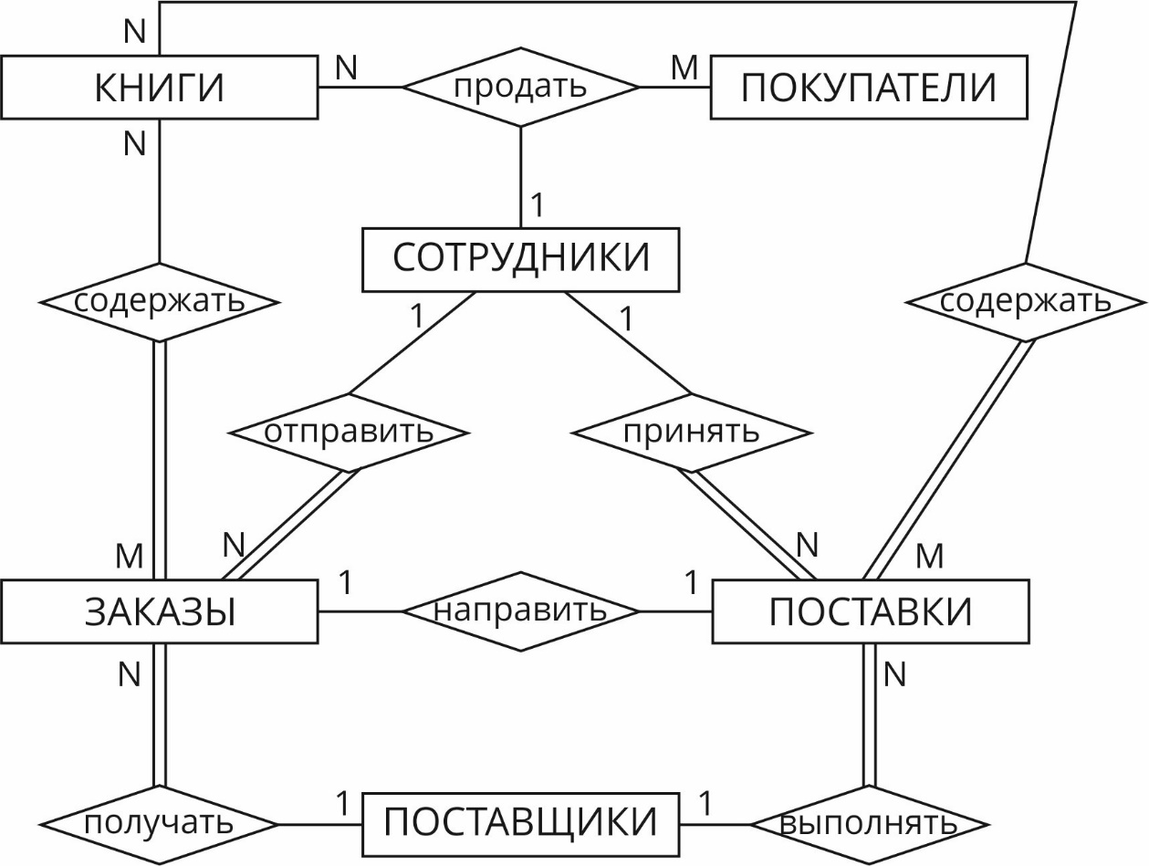
Рисунок 2.1 – Связи между сущностями
Связи между выделенными сущностями отражают бизнес-правила АИС «Автомагазин». В отличие от классических систем продаж, специфика предметной области (правило «один клиент — один автомобиль в рамках сделки») исключает необходимость разрешения связей типа «многие-ко-многим» через промежуточные отношения.
Концептуальная модель базы данных строится на прямых связях типа «один-ко-многим» (1:M) и «один-к-одному» (1:1). Информационно-логическая модель (ER-диаграмма) представлена в нотации с «вороньими лапками» на рисунке 2.1.
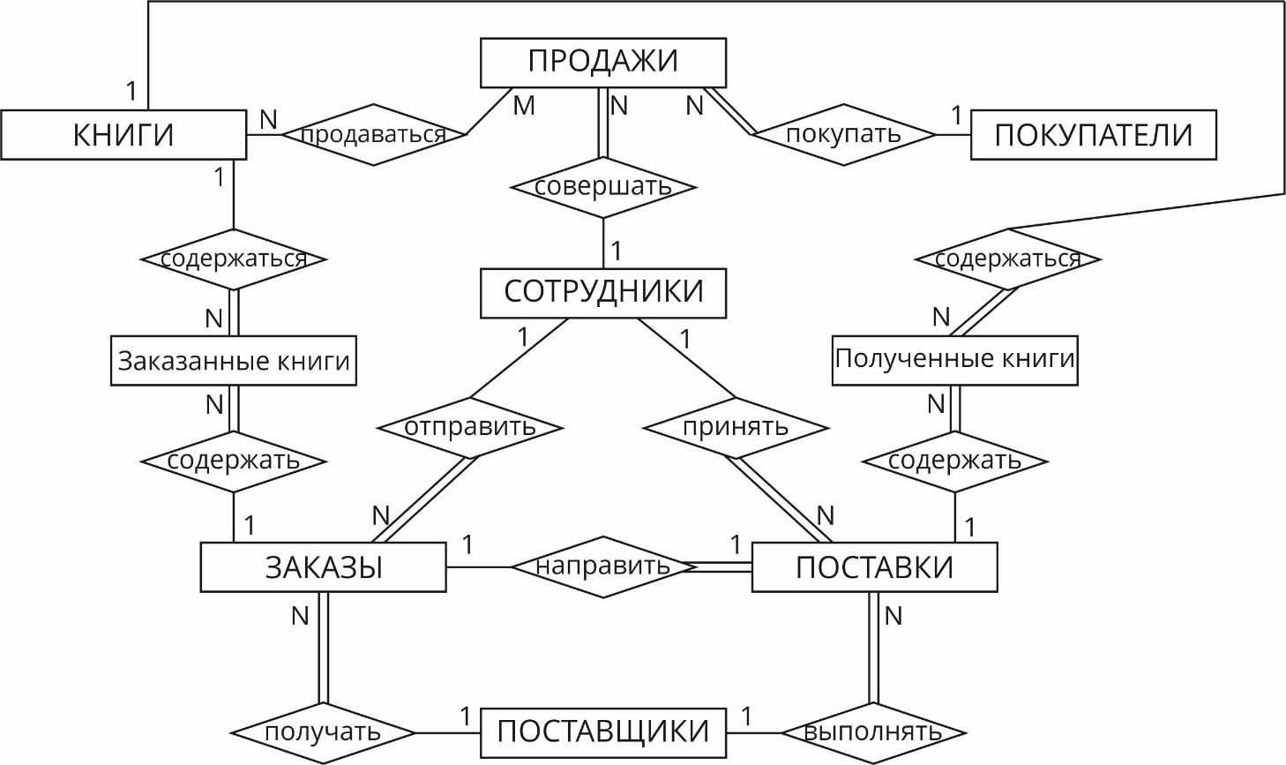
Рисунок 2.2 – Модифицированная ER-диаграмма
Связь «продаваться» между книгами и продажами является связью многие ко многим и может быть представлена в виде отдельной сущности «Проданные книги». Результирующая ER-диаграмма представлена на рисунке 2.3.
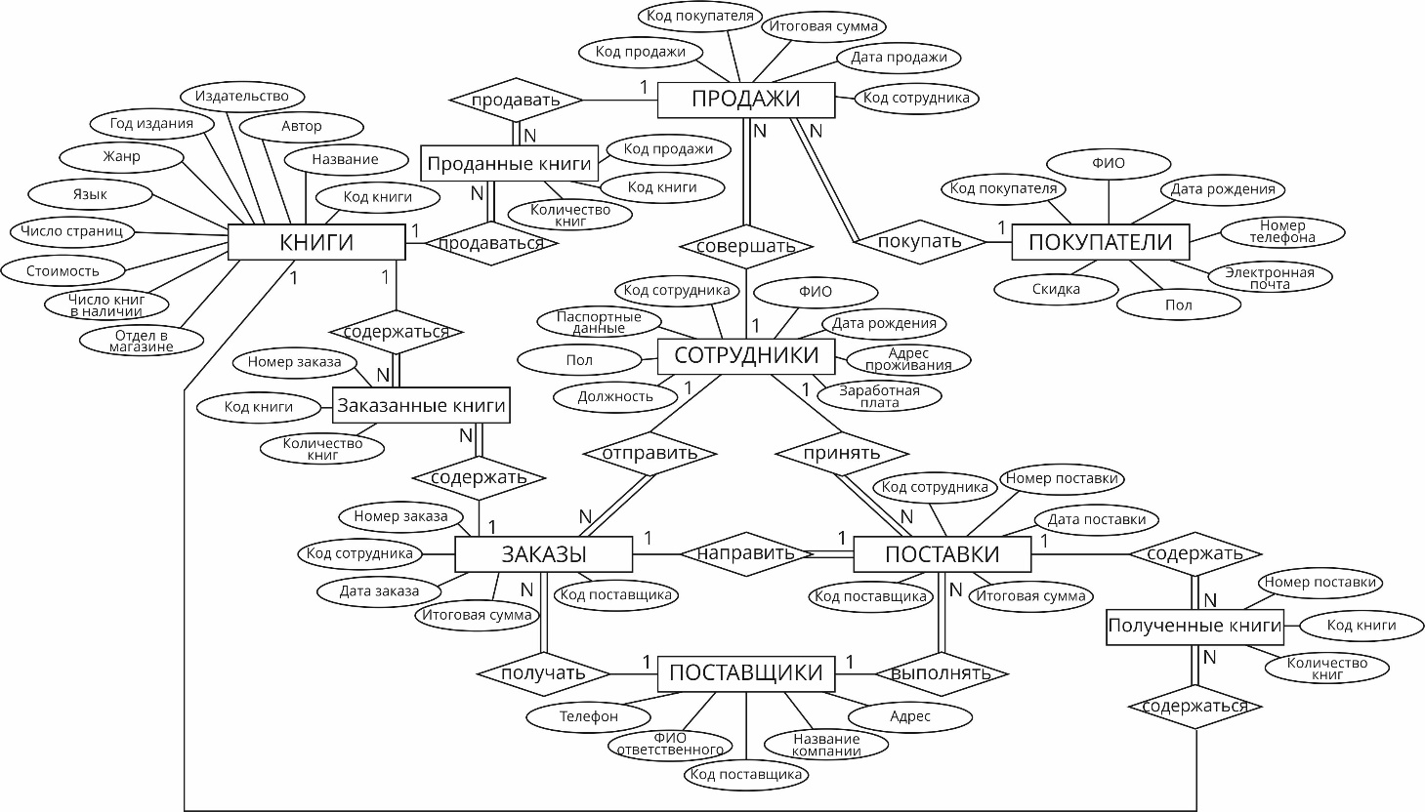
Рисунок 2.3 – Результирующая ER-диаграмма

3 Построение логической модели базы данных
По правилам перевода из ER-модели в реляционную модель формируем отношения.
Схемы отношений «Книги», «Сотрудники», «Покупатели», «Поставщики» представлены в таблицах 3.1 – 3.4.
Таблица 3.1 – Схема отношения «Книги»
Содержание атрибута | Примечания
Код книги | первичный ключ
Название | обязательное поле
Автор | обязательное составное поле
Издательство | обязательное поле
Год издания | обязательное поле, <текущего года
Жанр | обязательное поле
Язык | обязательное поле
Число страниц | обязательное поле
Стоимость | обязательное поле
Количество книг в наличии | обязательное поле
Отдел в магазине | обязательное поле

Таблица 3.2 – Схема отношения «Сотрудники»
Содержание атрибута | Примечания
Код сотрудника | первичный ключ
ФИО | обязательное составное поле
Дата рождения | обязательное поле
Адрес проживания | обязательное поле
Данные паспорта | обязательное составное поле
Пол | обязательное поле (‘м’, ‘ж’)
Должность | обязательное поле
Заработная плата | обязательное поле, > 11 163

Таблица 3.3 – Схема отношения «Покупатели»
Содержание атрибута | Примечания
Код покупателя | первичный ключ
ФИО | обязательное составное поле
Дата рождения | обязательное поле
Номер телефона | обязательное поле
Адрес электронной почты | обязательное поле
Пол | обязательное поле (‘м’, ‘ж’)
Скидка постоянного покупателя | обязательное поле (0, любое натуральное число)
Таблица 3.4 – Схема отношения «Поставщики»
Содержание атрибута | Примечания
Код поставщика | первичный ключ
Название компании | обязательное поле
ФИО ответственного лица | обязательное поле
Телефон | обязательное поле
Адрес | обязательное поле

Схема отношения «Заказы»
Связь между отношениями «Поставщики» и «Заказы» типа 1:М и класс принадлежности сущности на стороне М является обязательным. Первичный ключ сущности на стороне 1 добавляется как атрибут в таблицу для сущности на стороне М.
Связь между «Сотрудники» и «Заказы» типа 1:М и класс принадлежности сущности на стороне М является обязательным. Первичный ключ сущности на стороне 1 добавляется как атрибут в таблицу для сущности на стороне М.
Схема отношения «Заказы» представлена в таблице 3.5.
Таблица 3.5 – Схема отношения «Заказы»
Содержание атрибута | Примечания
Номер заказа | первичный ключ
Поставщик | внешний ключ (к Поставщик)
Итоговая сумма | вычисляемое поле
Сотрудник | внешний ключ (к Сотрудник)
Дата заказа | обязательное поле
Схема отношения «Поставки»
Связь между «Заказы» и «Поставки» типа 1:1 и класс принадлежности сущности «Поставки» является обязательным, а «Заказы» - факультативным. Первичный ключ сущности «Заказы» добавляется как атрибут в таблицу «Поставки».
Связь между «Поставщики» и «Поставки» типа 1:М и класс принадлежности сущности на стороне М является обязательным. Первичный ключ сущности на стороне 1 добавляется как атрибут в таблицу для сущности на стороне М.
Связь между «Сотрудники» и «Поставки» типа 1:М и класс принадлежности сущности на стороне М является обязательным. Первичный ключ сущности на стороне 1 добавляется как атрибут в таблицу для сущности на стороне М. Схема отношения «Заказы» представлена в таблице 3.6.
Таблица 3.6 – Схема отношения «Поставки»
Содержание атрибута | Примечания
Код поставки | первичный ключ
Код заказа | внешний ключ (к Заказы)
Поставщик | внешний ключ (к Поставщик)
Итоговая сумма | вычисляемое поле
Сотрудник | внешний ключ (к Сотрудник)
Дата поставки | обязательное поле

Схема отношения «Продажи»
Связь между «Покупатели» и «Продажи» типа 1:М и класс принадлежности сущности на стороне М является обязательным. Первичный ключ сущности на стороне 1 добавляется как атрибут в таблицу для сущности на стороне М.
Связь между «Сотрудники» и «Продажи» типа 1:М и класс принадлежности сущности на стороне М является обязательным. Первичный ключ сущности на стороне 1 добавляется как атрибут в таблицу для сущности на стороне М. Схема отношения «Продажи» представлена в таблице 3.7.
Таблица 3.7 – Схема отношения «Продажи»
Содержание атрибута | Примечания
Код продажи | первичный ключ
Покупатель | внешний ключ (к Покупатель)
Итоговая сумма | обязательное поле
Дата продажи | обязательное поле
Сотрудник | внешний ключ (к Сотрудник)

Схема отношения «Проданные книги»
Связь между «Продажи» и «Книги» типа М:N реализована с помощью дополнительного отношения «Проданные книги», которое должно иметь 2 атрибута-ключи обеих сущностей. Схема отношения «Проданные книги» представлена в таблице 3.8.
Таблица 3.8 – Схема отношения «Проданные книги»
Содержание атрибута | Примечания
Код продажи | внешний ключ  (к Продажи) | составной первичный ключ
Код книги | внешний ключ  (к Книги)
Количество книг | обязательное поле

Схема отношения «Заказанные книги»
Связь между «Заказы» и «Книги» типа М:N реализована с помощью дополнительного отношения «Проданные книги», которое должно иметь 2 атрибута-ключи обеих сущностей.
Схема отношения «Заказанные книги» представлена в таблице 3.9.
Таблица 3.9 – Схема отношения «Заказанные книги»
Содержание атрибута | Примечания
Код заказа | внешний ключ  (к Заказы) | составной первичный ключ
Код книги | внешний ключ  (к Книги)
Количество книг | обязательное поле
Схема отношения «Полученные книги»
Связь между «Поставки» и «Книги» типа М:N реализована с помощью дополнительного отношения «Проданные книги», которое должно иметь 2 атрибута-ключи обеих сущностей.
Схема отношения «Полученные книги» представлена в таблице 3.10.
Таблица 3.10 – Схема отношения «Полученные книги»
Содержание атрибута | Примечания
Код поставки | внешний ключ  (к Поставки) | составной первичный ключ
Код книги | внешний ключ  (к Книги)
Количество книг | обязательное поле

Переход к 1NF
Необходимо разбить составной атрибут «ФИО» на простые атрибуты: «Фамилия», «Имя», «Отчество».
Необходимо разбить составной атрибут «Паспортные данные» на простые атрибуты: Номер паспорта, Дата выдачи, Кем выдан.
Атрибут «Адрес» не требует разбиения на составляющие, поэтому оставляем его без изменений.
Книги: Необходимо представить в виде отдельных отношений такие атрибуты, как «Автор» и «Отдел в магазине». Отношение «Авторы» будет состоять из атрибутов: Фамилия, Имя, Отчество. Отношение «Отделы» будет состоять из атрибутов: Название отдела, Описание отдела. А в атрибутах «Автор» и «Отдел в магазине» будет содержаться внешний ключ к соответствующим отношениям.
Переход ко 2NF
Составные первичные ключи имеют отношения «Проданные книги», «Заказанные книги», «Полученные книги». Неключевые атрибуты этих отношений функционально полно зависят от составных первичных ключей.
Переход к 3NF
Сотрудники: Атрибут «Заработная плата» зависит от должности, а не от кода сотрудника. Поэтому необходимо создать новое отношение «Должности» с атрибутами: Название должности, Заработная плата. Тогда атрибут «Должность» будет содержать внешний ключ к советующему отношению, а атрибут «Заработная плата» будет удален из отношения «Сотрудники».

4 Проектирование базы данных средствами СУБД
Для проектирования базы данных была выбрана СУБД Microsoft Office Access. В соответствии с требованиями данной СУБД были определены для каждого атрибута таблиц: имя поля, тип данных, описание. После этого были обозначены ключевые поля для каждой из созданных таблиц.
На рисунках 4.1 – 4.13 представлены все созданные таблицы в режиме Конструктор (в программе Microsoft Office Access).
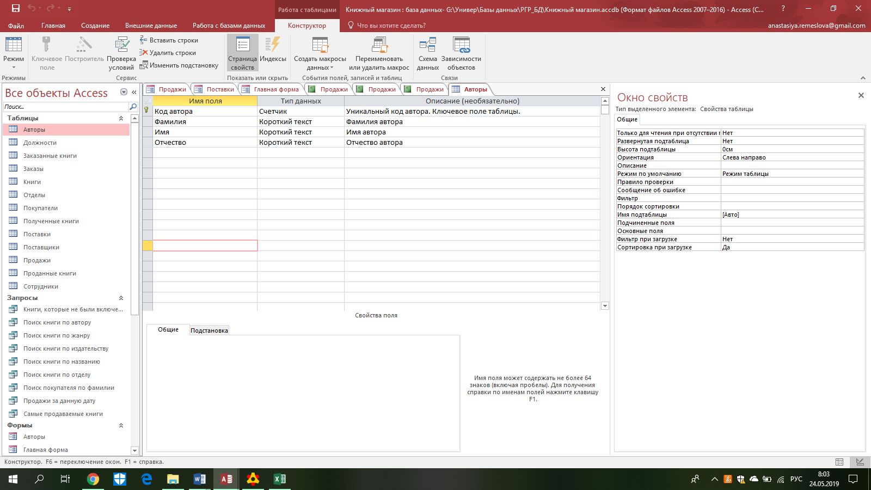
Рисунок 4.1 – Структура таблицы «Авторы»
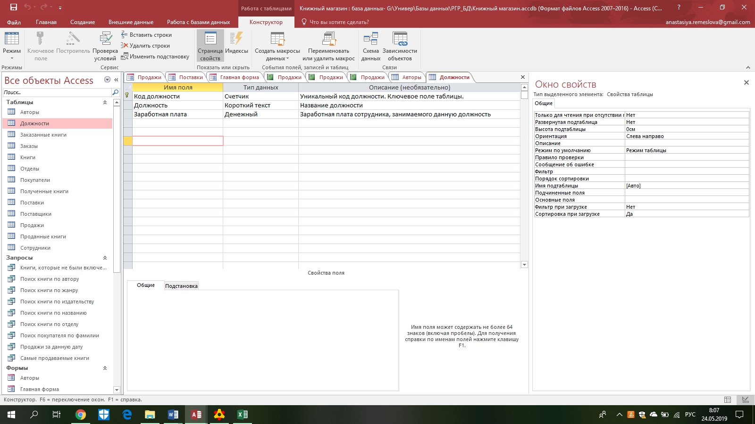
Рисунок 4.2 – Структура таблицы «Должности»
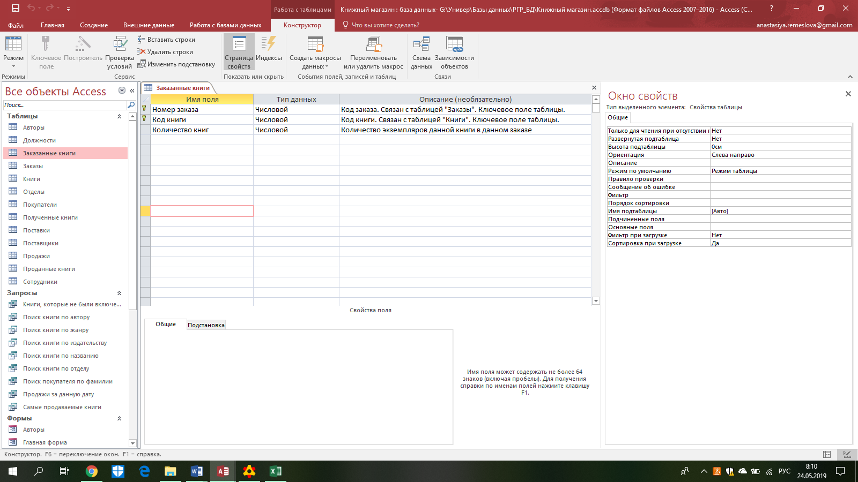
Рисунок 4.3 – Структура таблицы «Заказанные книги»
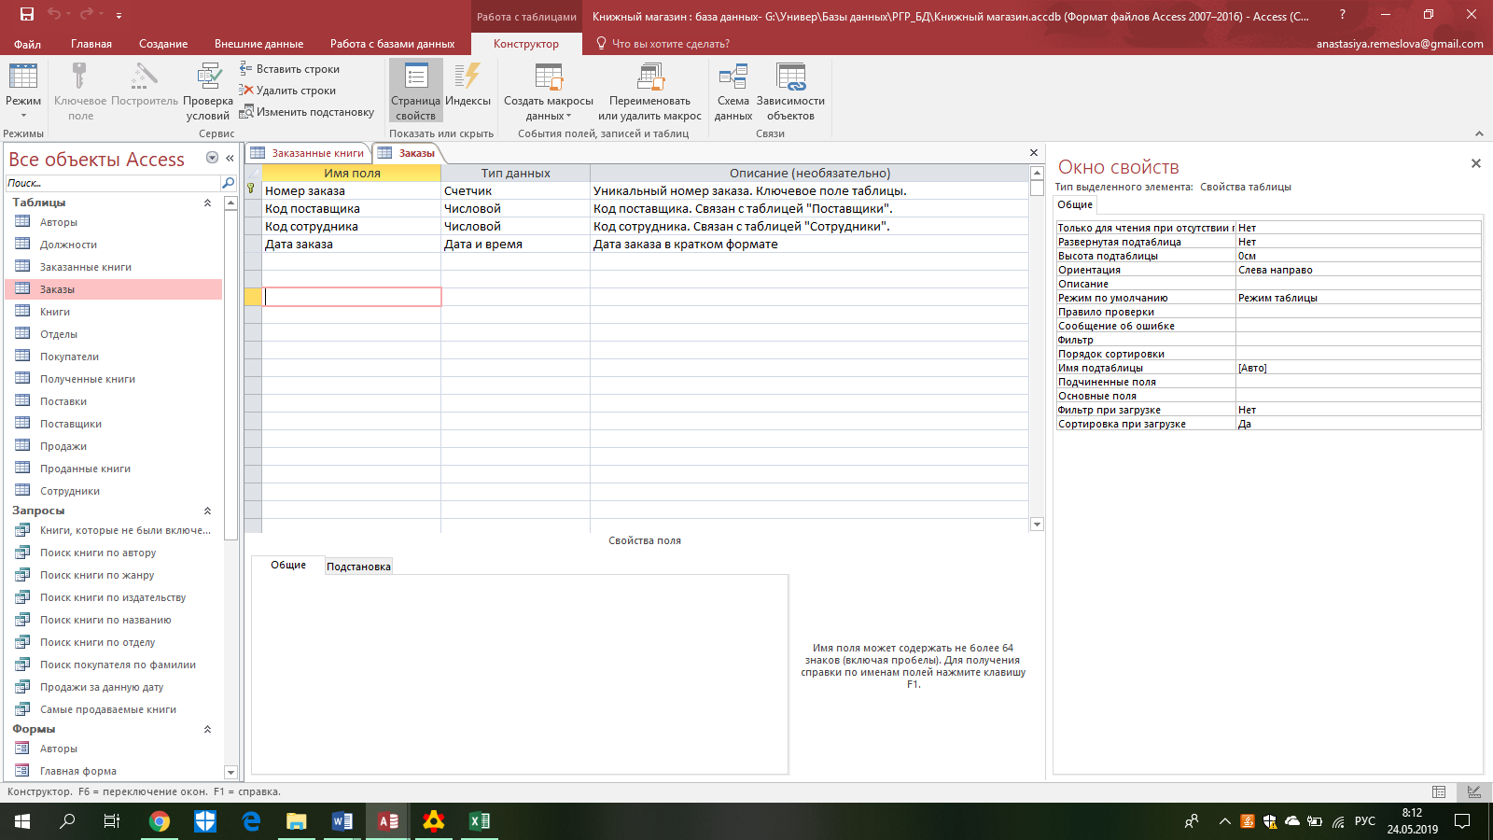
Рисунок 4.4 – Структура таблицы «Заказы»
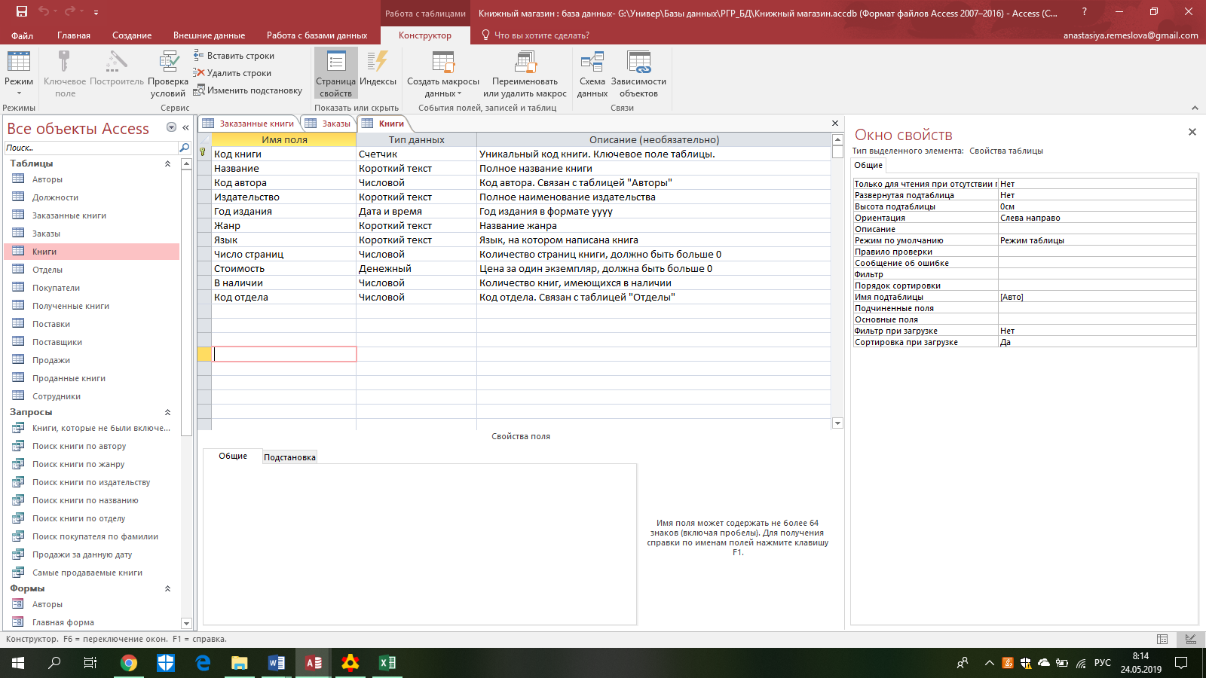
Рисунок 4.5 – Структура таблицы «Книги»
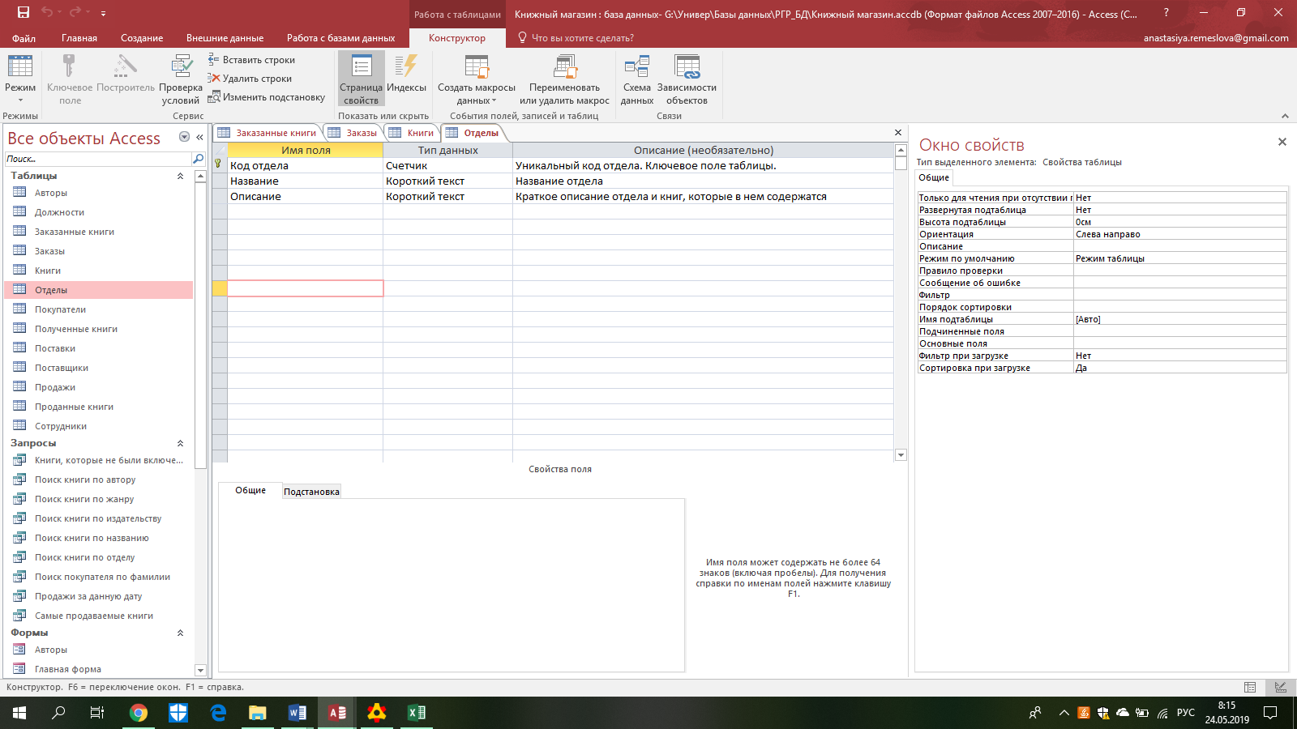
Рисунок 4.6 – Структура таблицы «Отделы»
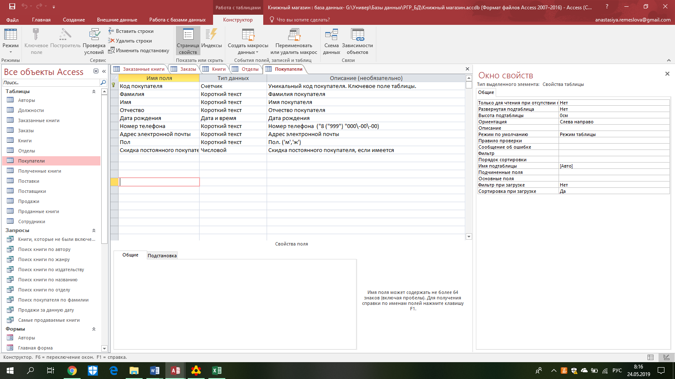
Рисунок 4.7 – Структура таблицы «Покупатели»
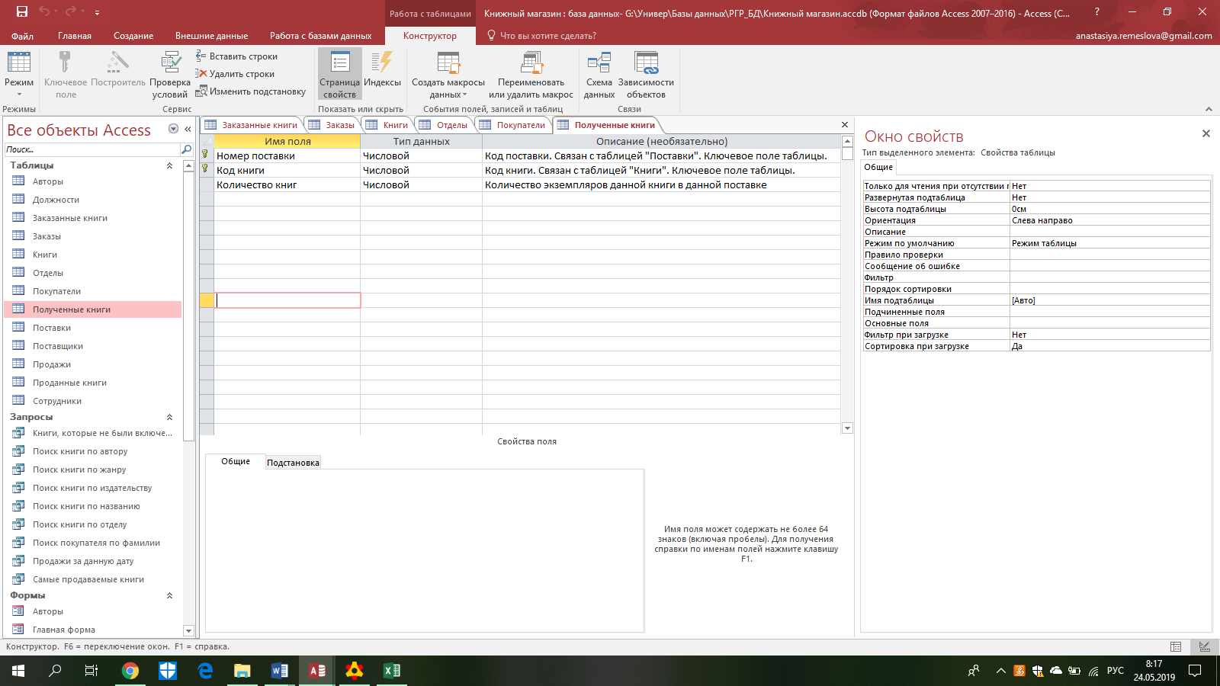
Рисунок 4.8 – Структура таблицы «Полученные книги»
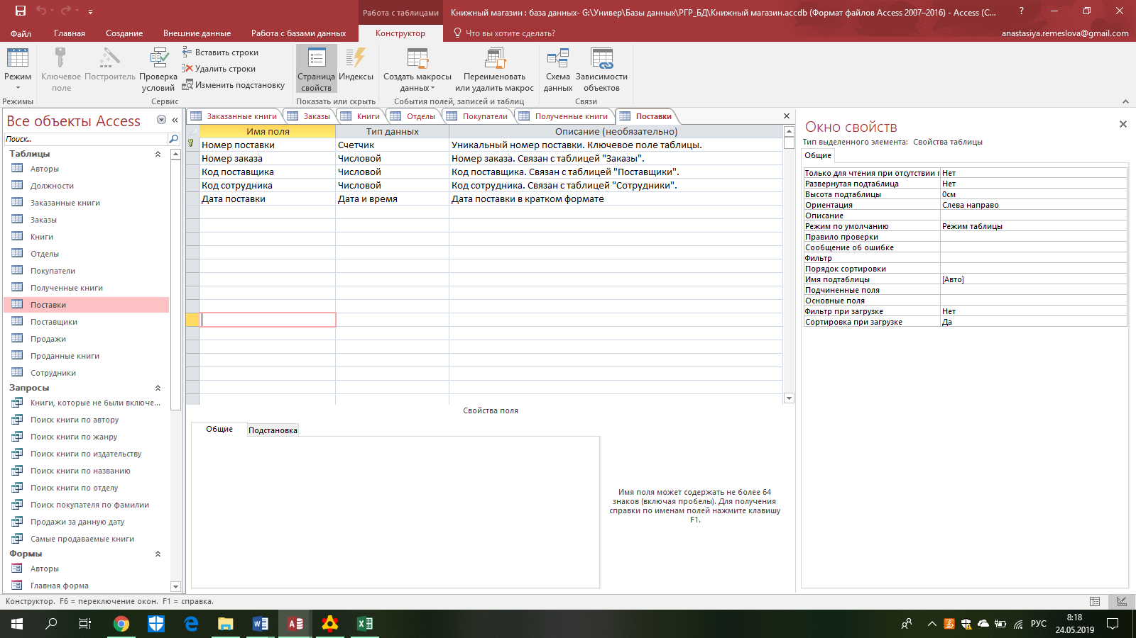
Рисунок 4.9 – Структура таблицы «Поставки»
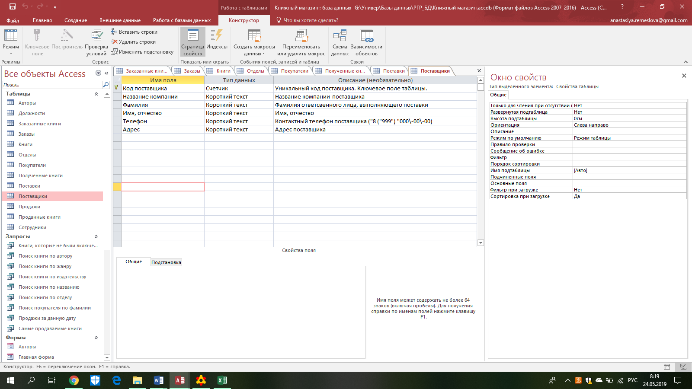
Рисунок 4.10 – Структура таблицы «Поставщики»
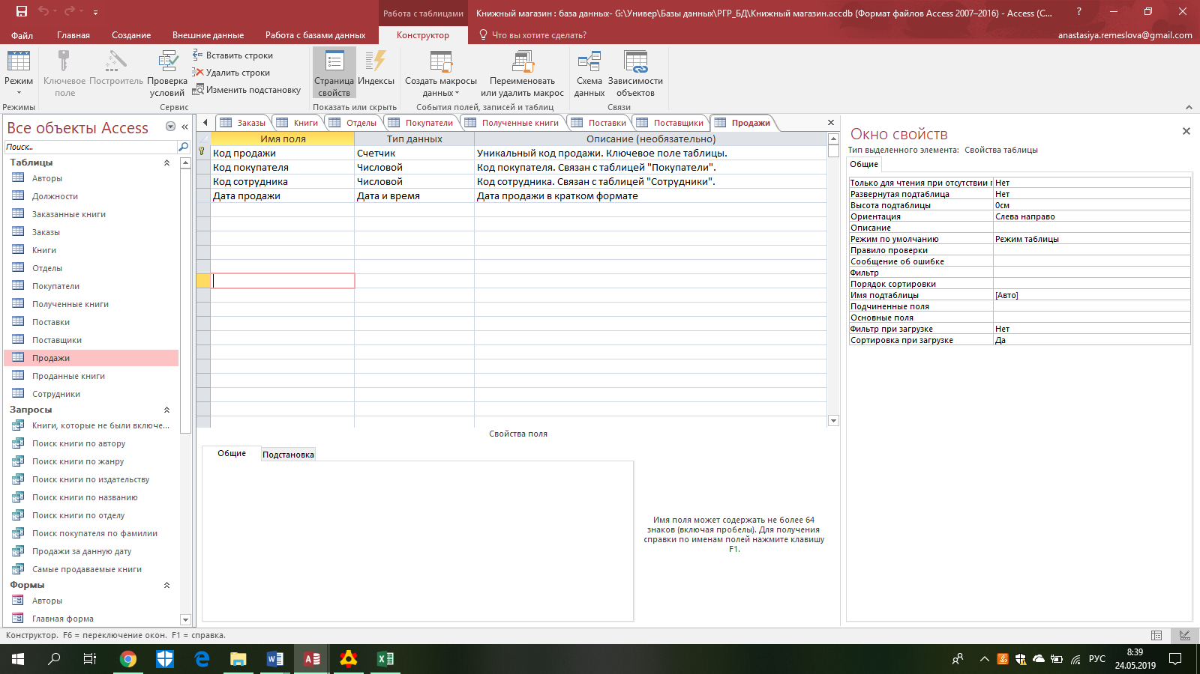
Рисунок 4.11 – Структура таблицы «Продажи»
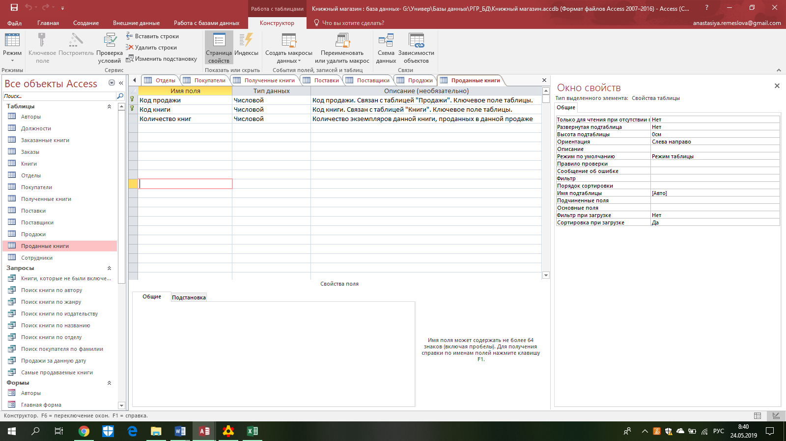
Рисунок 4.12 – Структура таблицы «Проданные книги»
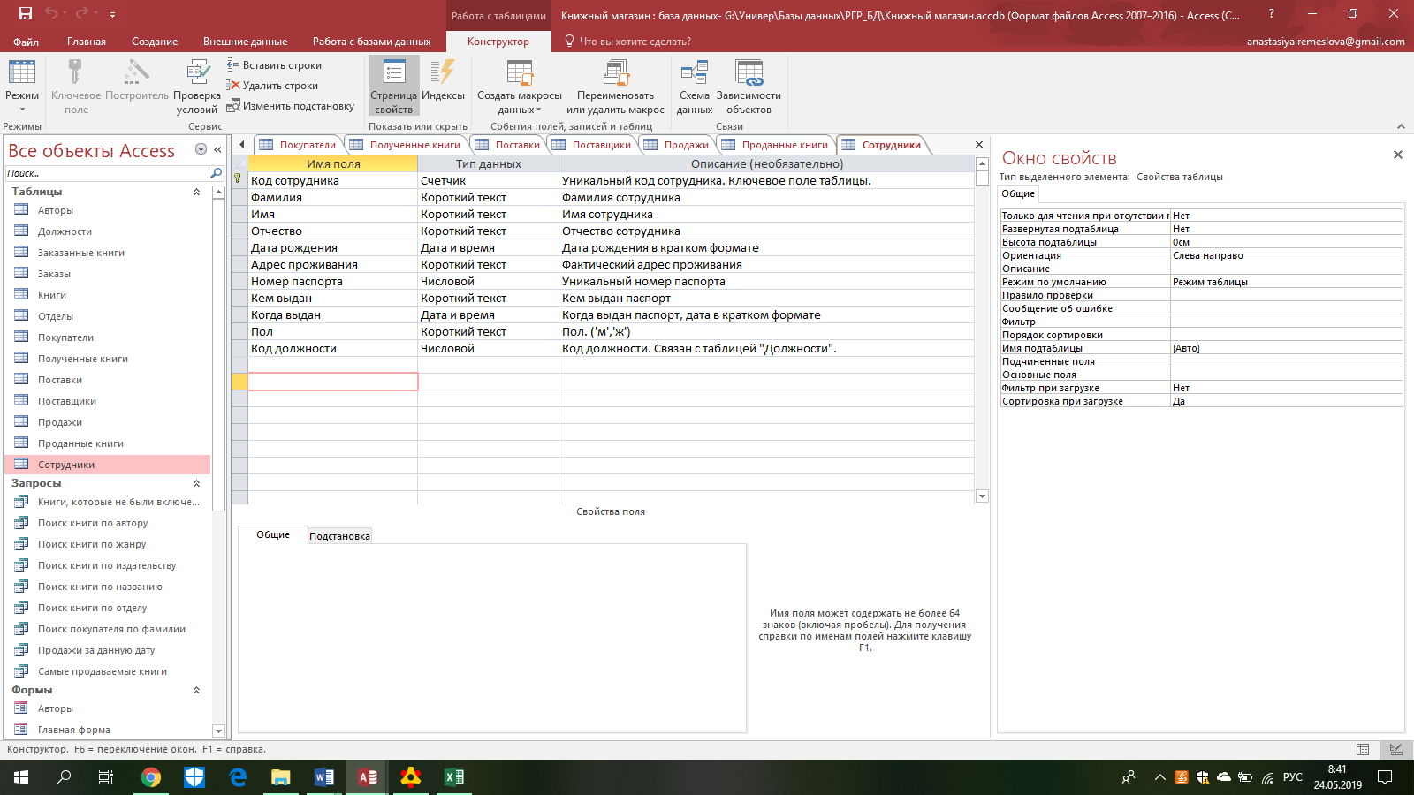
Рисунок 4.13 – Структура таблицы «Сотрудники»
После создания всех таблиц, представленных выше, была реализована схема данных. В этой схеме были установлены связи между таблицами с обеспечением поддержки целостности базы данных. На рисунке 4.14 изображена получившаяся схемы данных

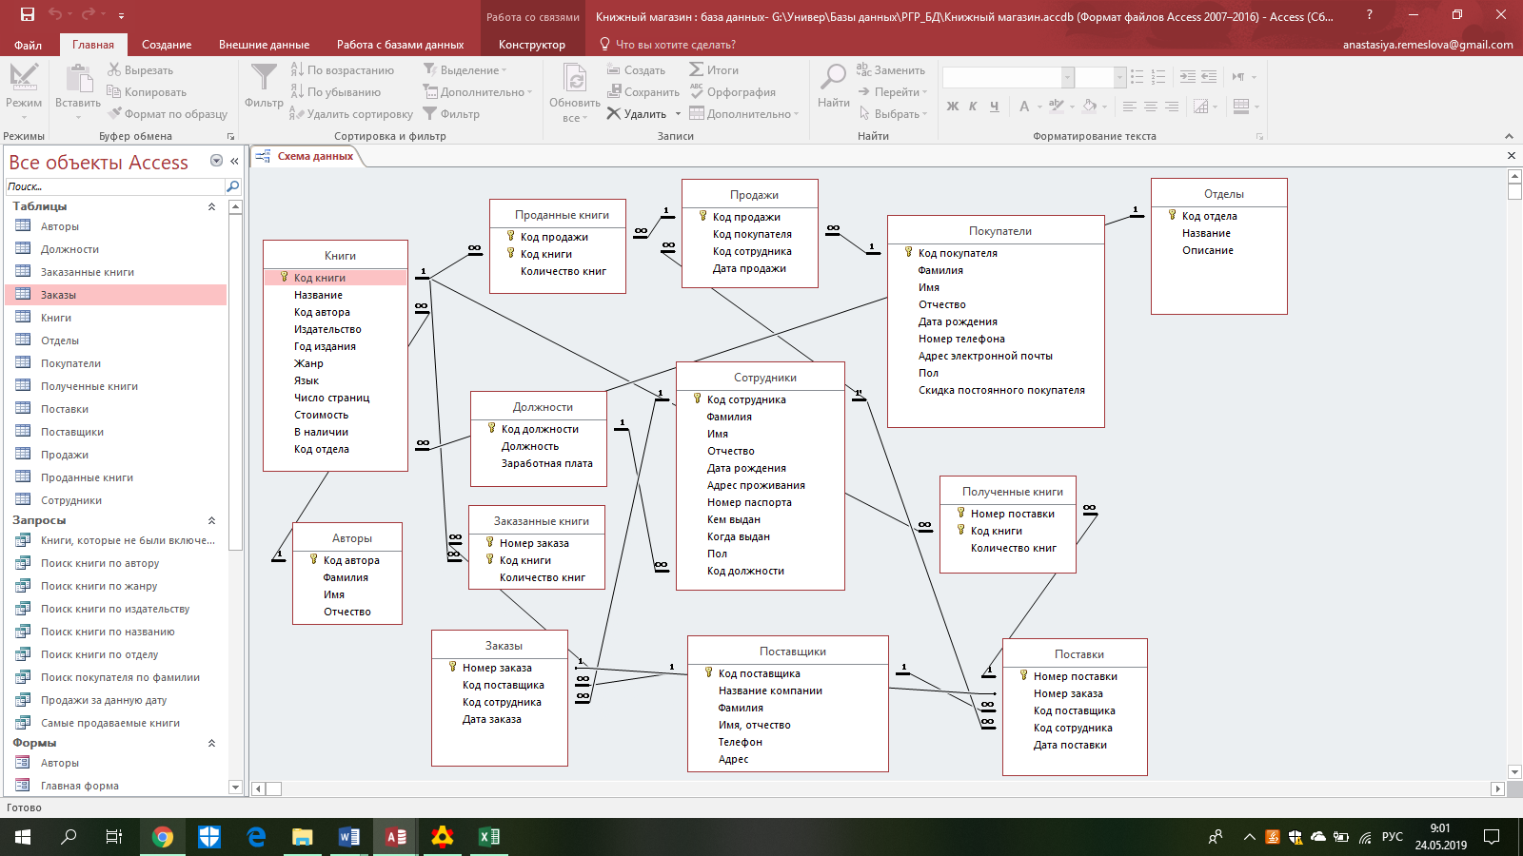
Рисунок 4.14 – Реализованная схема данных в Microsoft Office Access

5 Разработка программного приложения «Книжный магазин»
Программное приложение «Книжный магазин» было разработано в Microsoft Office Access с использованием форм, отчетов и запросов. Главная форма приложения предоставляет возможность перейти к необходимой форме для работы с данными или к отчету. На рисунках 5.1 и 5.2 изображена главная форма программного приложения.
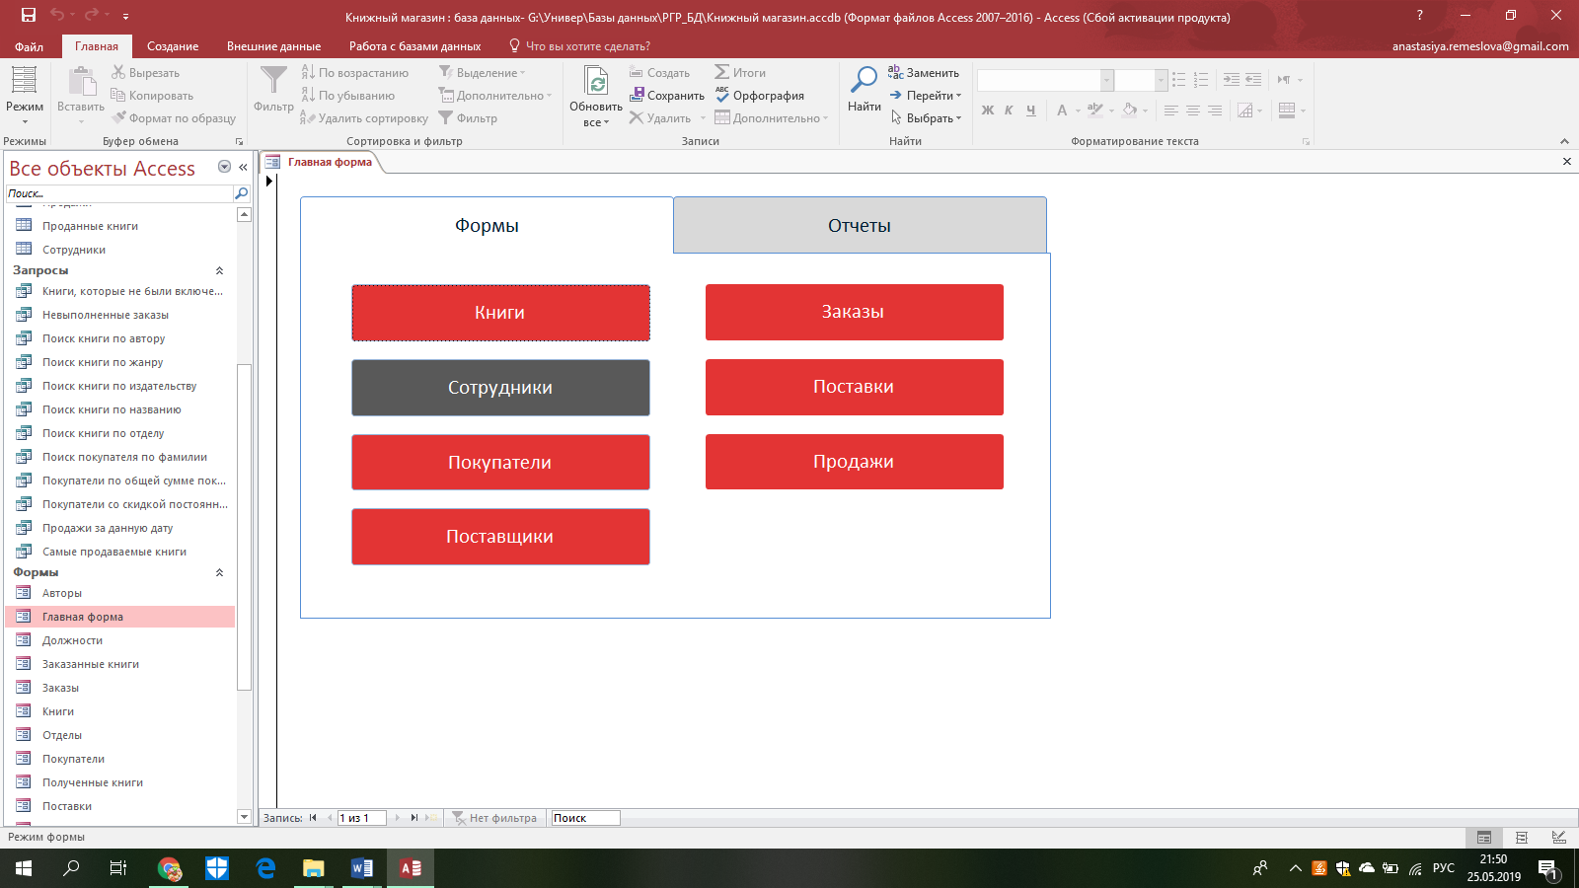
Рисунок 5.1 – Вкладка «Формы» главной формы программного приложения «Книжный магазин»
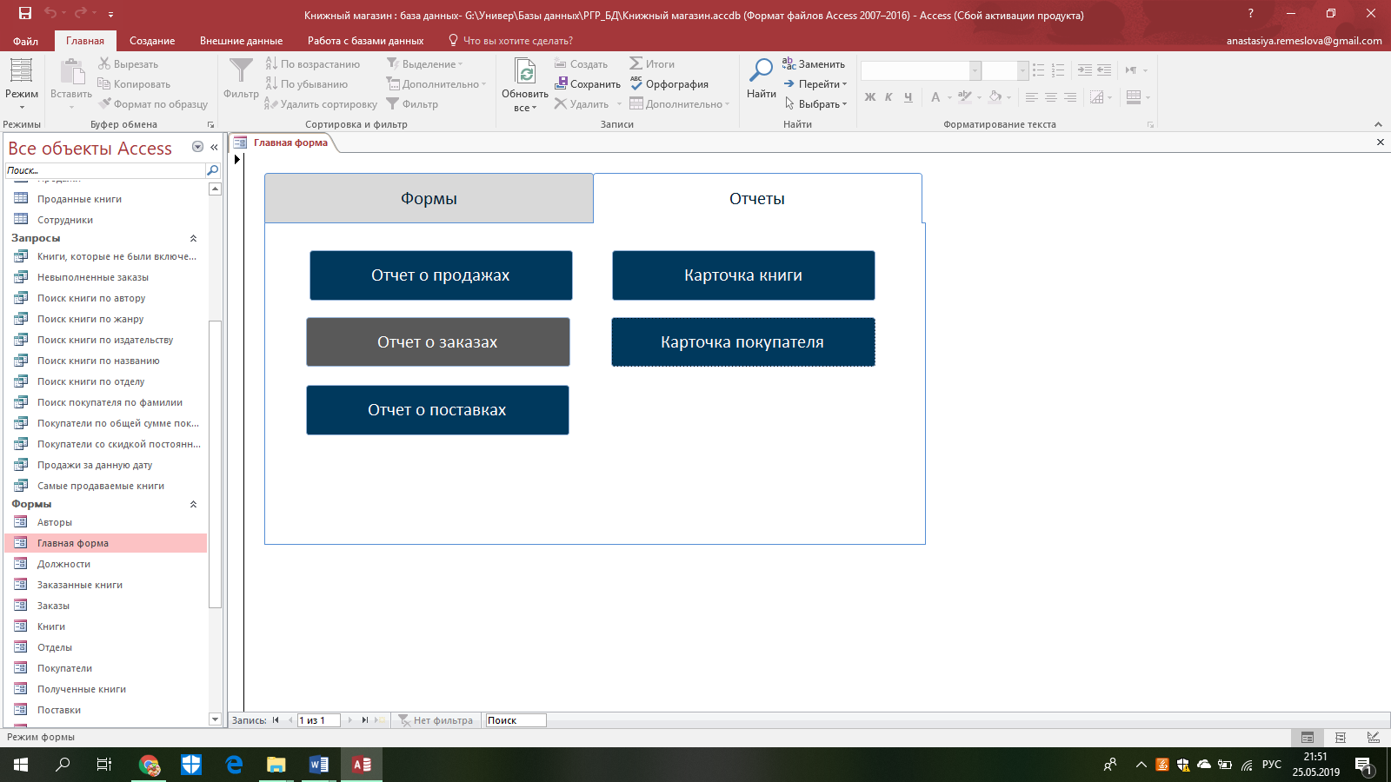
Рисунок 5.2 – Вкладка «Отчеты» главной формы программного приложения «Книжный магазин»
Помимо главной формы были созданы следующие формы: «Книги», «Сотрудники», «Покупатели», «Поставщики», «Заказы», «Поставки» и «Продажи». Во всех формах представлена возможность заполнения информации, просмотра имеющихся данных и переходя к соответствующим запросам, если они имеются. Также можно осуществлять операции: добавление, удаление и сохранение записи, переход на предыдущую, следующую запись, переход к главной форме.
Форма «Книги» хранит информацию о книгах, такую как название, автор, издательство, год издания, жанр, язык, число страниц, стоимость, количество товара в наличии и отдел. В форме представлена возможность сначала заполнить информацию об авторе и отделе, а затем уже о самой книге. Найти нужную книгу можно, если выбрать критерий поиска и ввести поисковый запрос во всплывающем окне. Вид формы «Книги» представлен на рисунке 5.3.
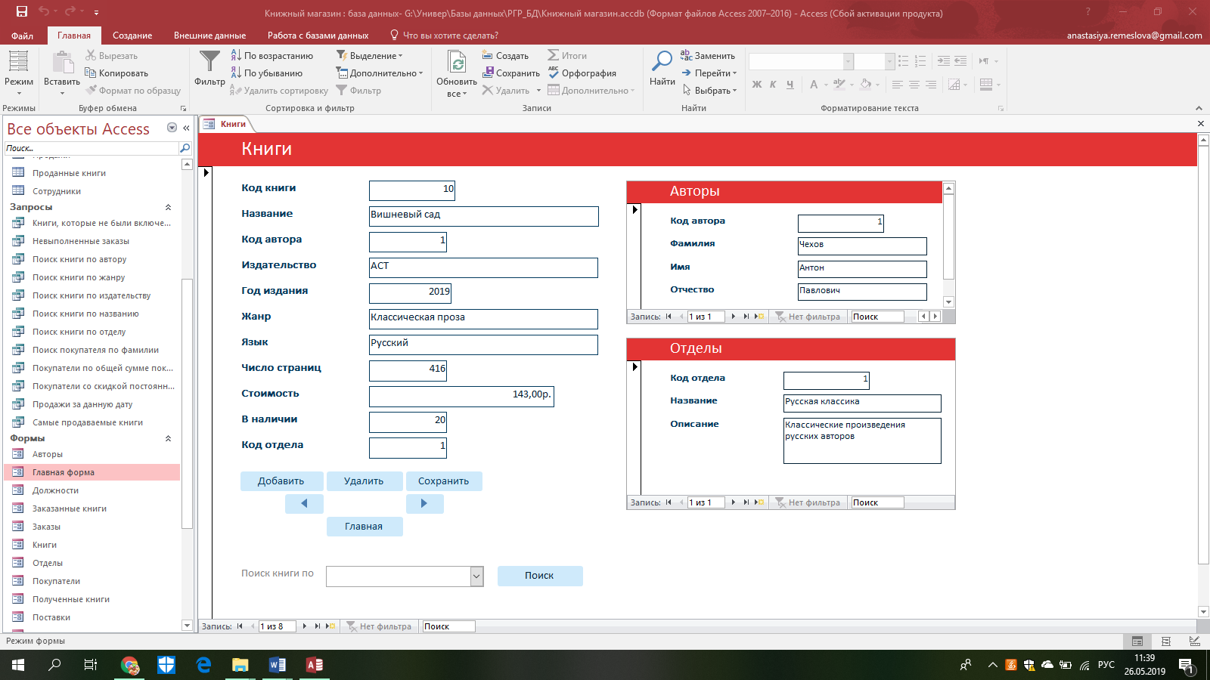
Рисунок 5.3 – Форма «Книги»
Форма «Сотрудники» хранит информацию о сотрудниках, такую как ФИО, дата рождения, адрес, данные паспорта, пол и должность. В форме представлена возможность сначала заполнить информацию о должности, а затем уже о самом сотруднике. Вид формы «Сотрудники» показан на рисунке 5.4.
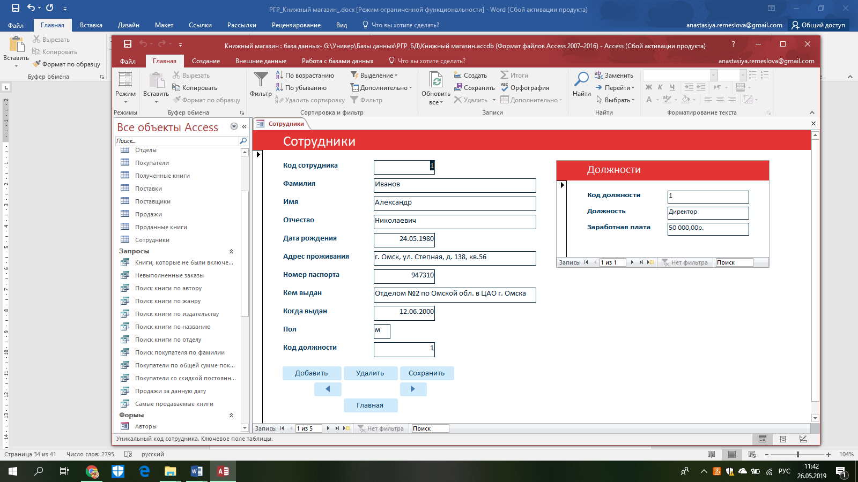
Рисунок 5.4 – Форма «Сотрудники»
Форма «Покупатели» хранит информацию о покупателях, такую как ФИО, дата рождения, номер телефона, адрес электронной почты, пол и скидка. Имеется возможность поиска покупателя по фамилии, а также получения рейтинга покупателей по общей сумме покупок и списка покупателей, имеющих скидку постоянного покупателя. На рисунке 5.5 представлена форма «Покупатели».
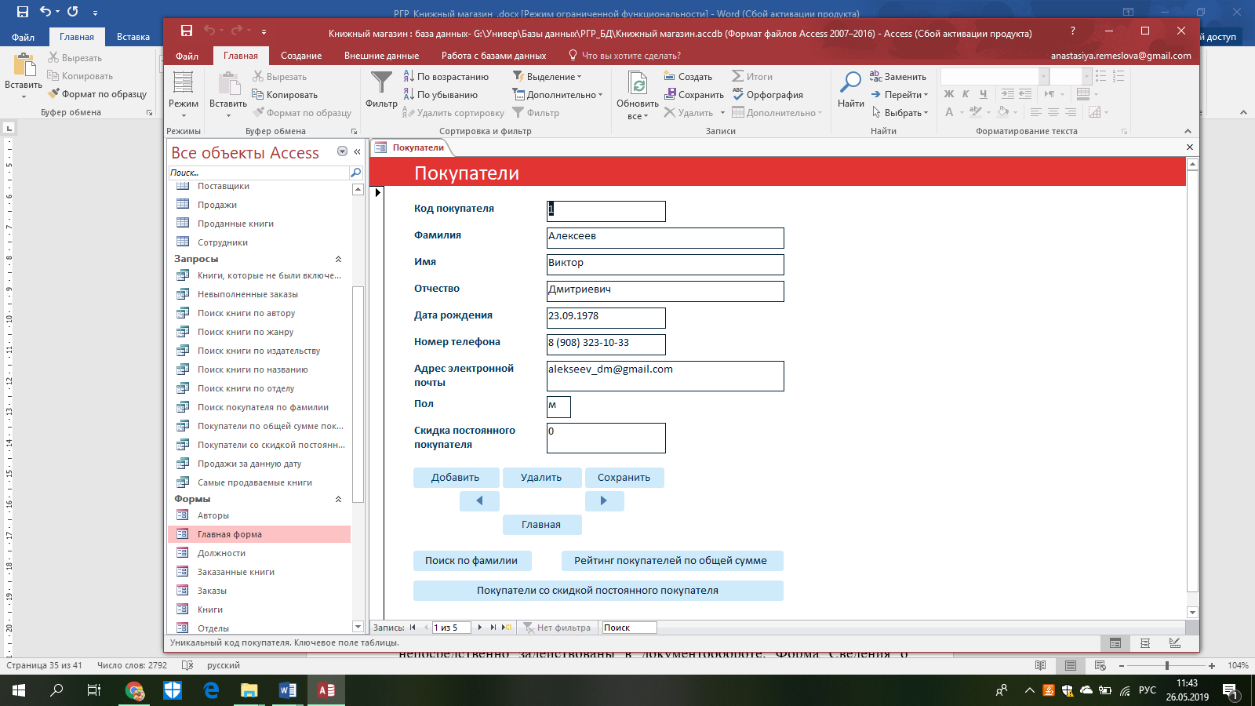
Рисунок 5.5 – Форма «Покупатели»
Форма «Поставщики» хранит информацию о поставщиках, такую как название компании, ФИО ответственного, номер телефона и адрес. На рисунке 5.6 показана форма «Поставщики».
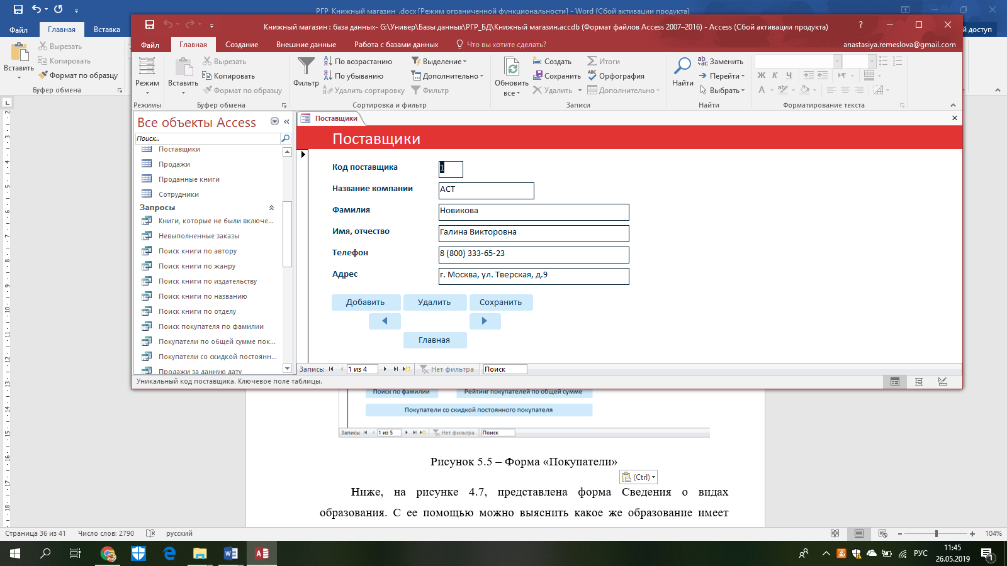
Рисунок 5.6 – Форма «Поставщики»
Форма «Заказы» хранит информацию о заказах, такую как номер заказа, поставщик, сотрудник и дата заказа. После заполнения данных о заказе предлагается заполнить данные о заказанных книгах. Имеется возможность просмотра невыполненных заказов. Форма «Заказы» представлена на рисунке 5.7.
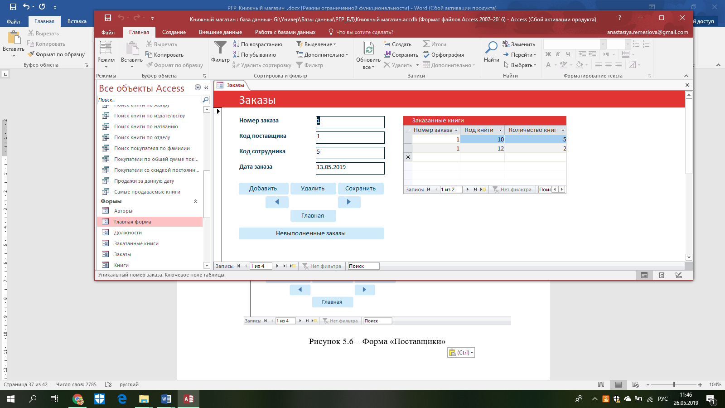
Рисунок 5.7 – Форма «Заказы»
Форма «Поставки» хранит информацию о заказах, такую как номер поставке, номер заказа, поставщик, сотрудник и дата поставки. После заполнения данных о поставке предлагается заполнить данные о полученных книгах. Имеется возможность книг, которые не были включены в поставки. Вид формы «Поставки» показан на рисунке 5.8.
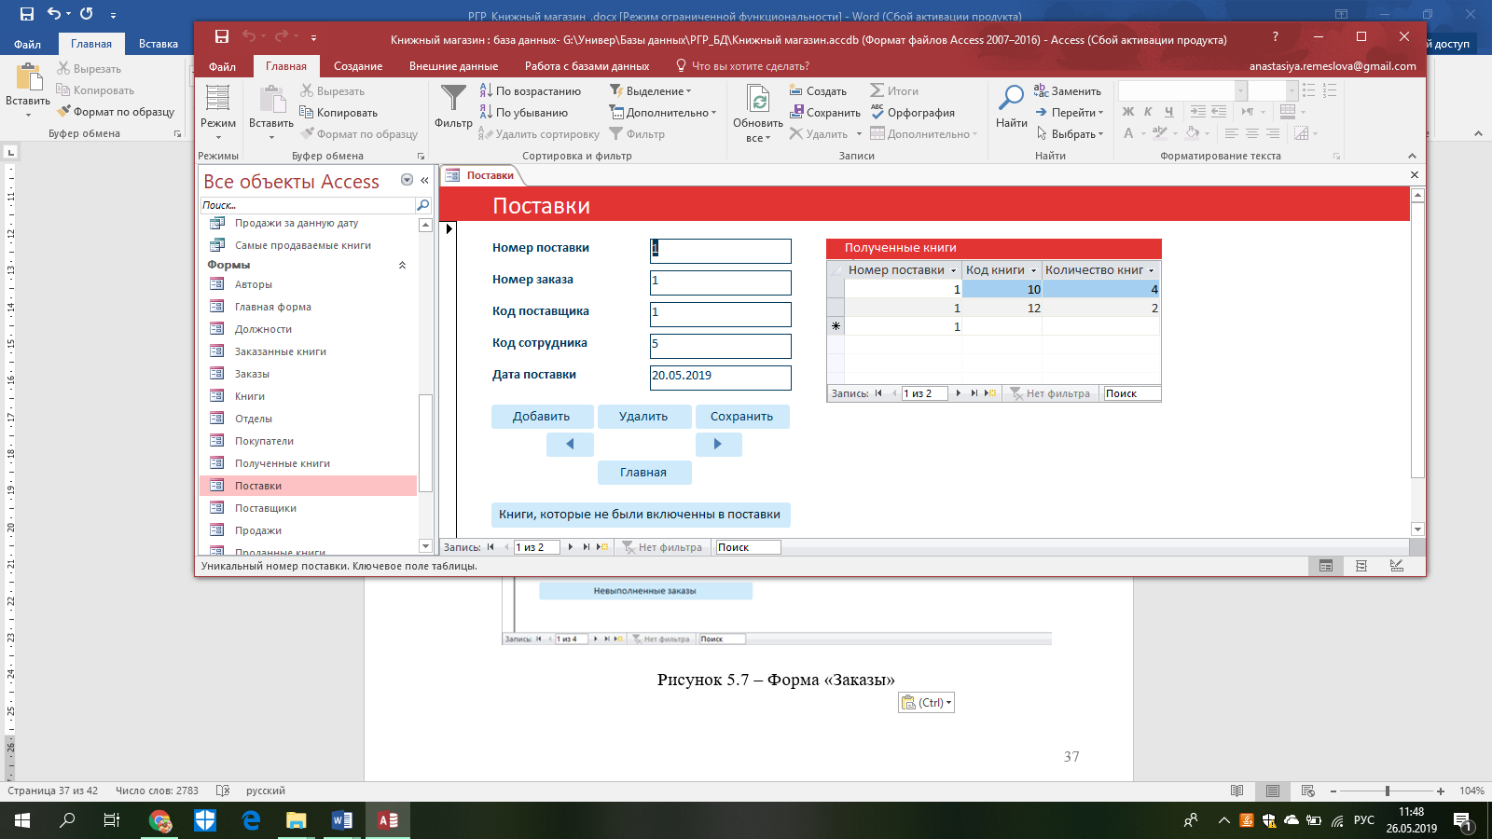
Рисунок 5.8 – Форма «Поставки»
Форма «Продажи» хранит информацию о продажах, такую как покупатель, сотрудник, дата продажи. После заполнения данных о продаже предлагается заполнить данные о проданных книгах. Имеется возможность поиска продаж за конкретную дату и просмотра самых продаваемых книг. На рисунке 5.9 представлен внешний вид формы «Продажи».
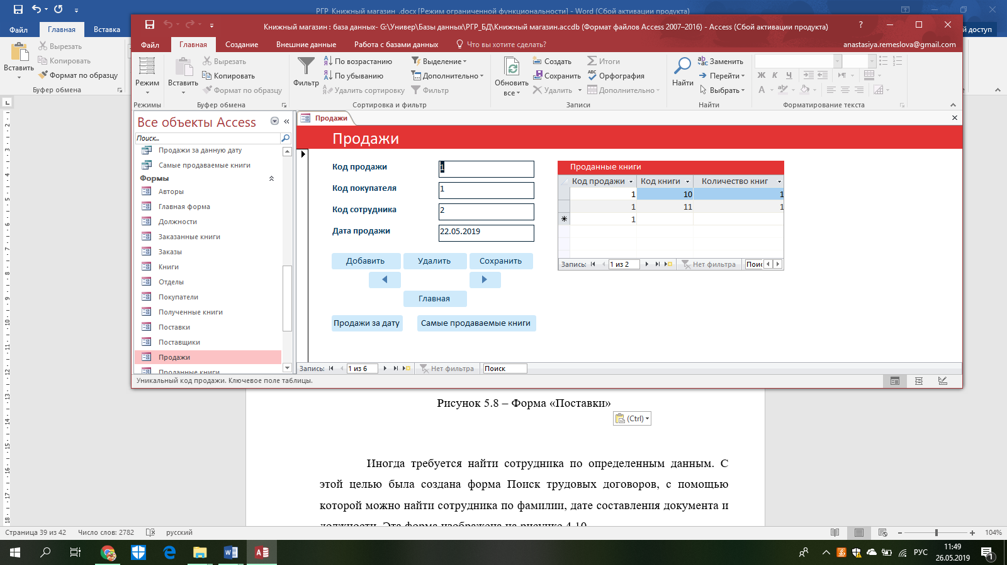
Рисунок 5.9 – Форма «Продажи»
Для программного приложения «Книжный магазин» были также созданы отчеты: «Отчет о продажах», «Отчет о заказах», «Отчет о поставках», «Карточка книги», «Карточка покупателя». Во всех отчетах представлена подробная информация исходя из имеющихся данных. Они оформлены в удобном для просмотра и/или печати формате.
«Отчет о продажах» демонстрирует информацию о каждой продаже, проданных книгах и итоговой сумме. Все данные расположены таким образом, чтобы было легко их просмотреть и проанализировать. На рисунке 5.10 представлена одна из страниц «Отчета о продажах».
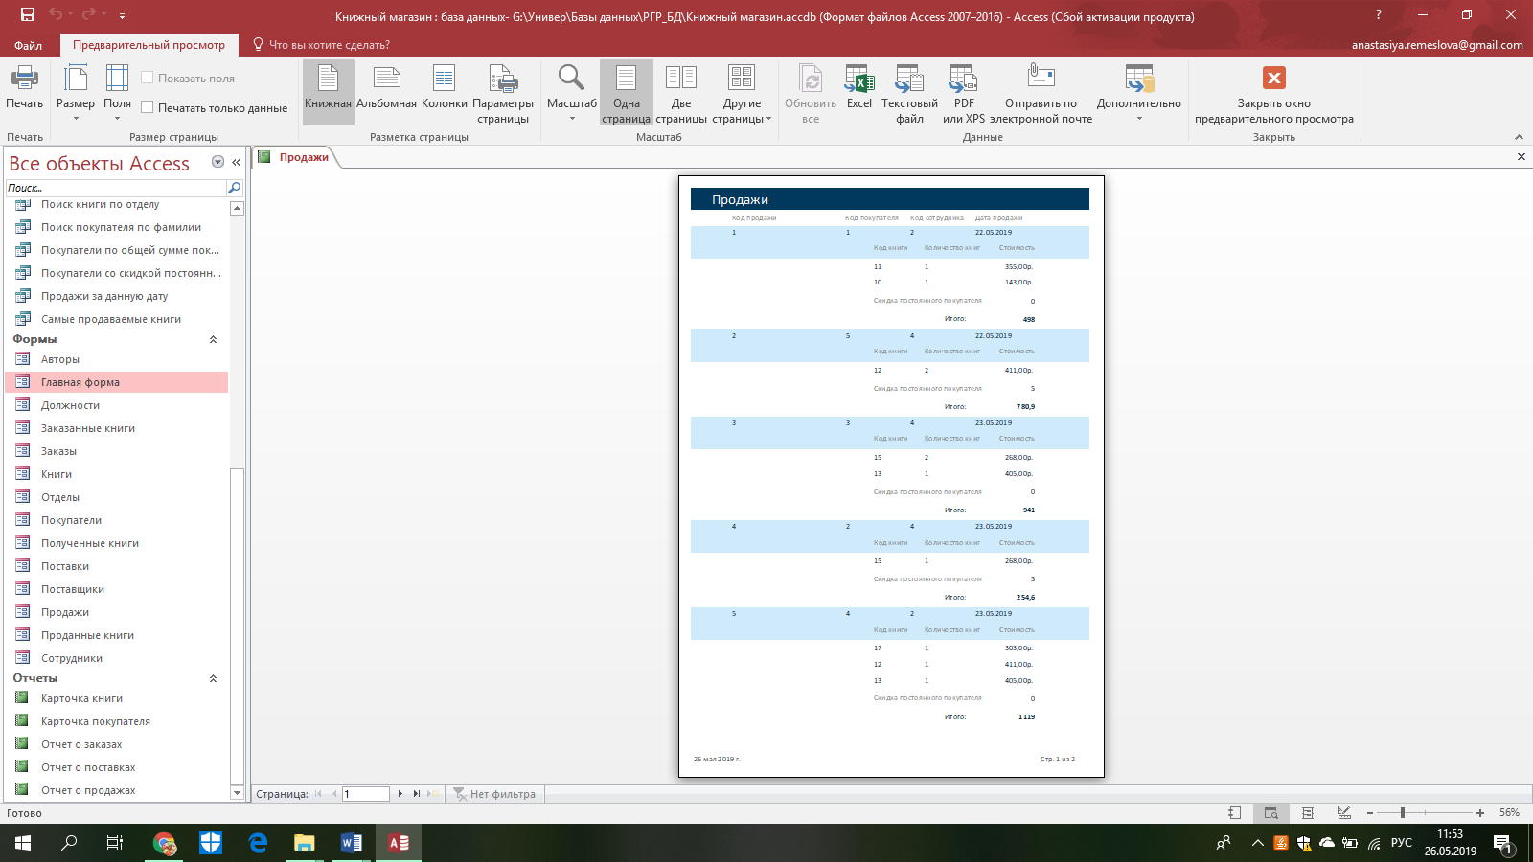
Рисунок 5.10 – Отчет «Отчет о продажах»
«Отчет о заказах» демонстрирует информацию о каждом заказе, заказанных книгах и итоговой сумме. Все данные расположены таким образом, чтобы было легко их просмотреть и проанализировать. На рисунке 5.11 показана одна из страниц «Отчета о заказах».
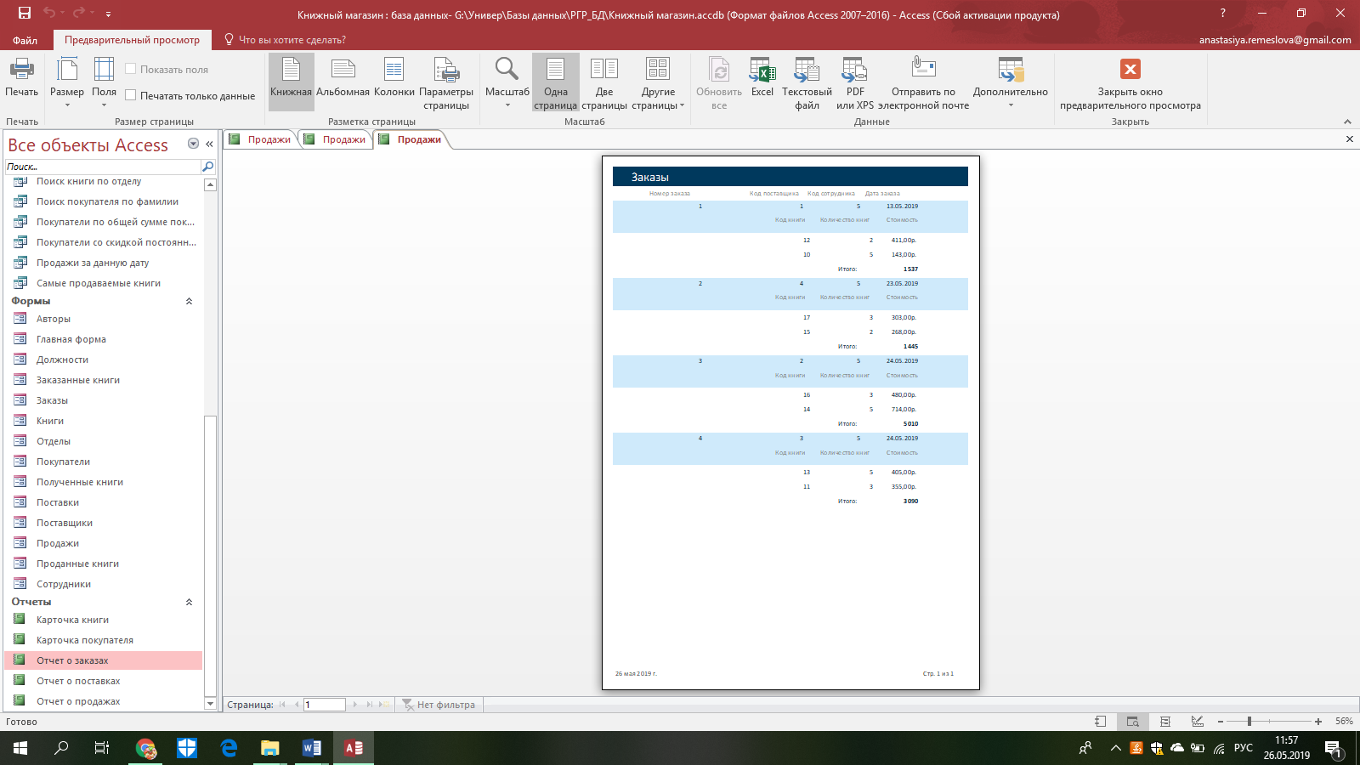
Рисунок 5.11 – Отчет «Отчет о заказах»
«Отчет о поставках» демонстрирует информацию о каждой поставке, полученных книгах и итоговой сумме. Все данные расположены таким образом, чтобы было легко их просмотреть и проанализировать. Вид отчета представлен на рисунке 5.12.
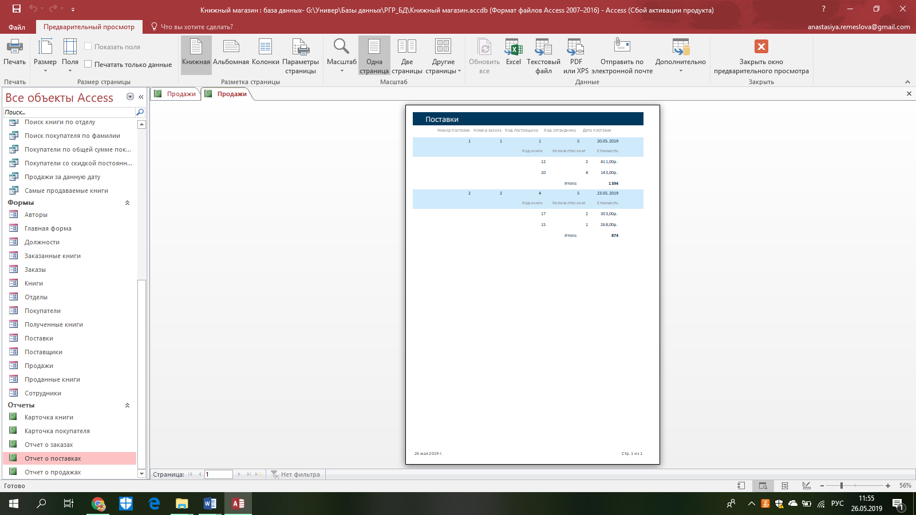
Рисунок 5.12 – Отчет «Отчет о поставках»
«Карточка книги» демонстрирует подробную информацию о книге. Все данные расположены таким образом, чтобы было легко их просмотреть и проанализировать. Внешний вид отчета показан на рисунке 5.13.
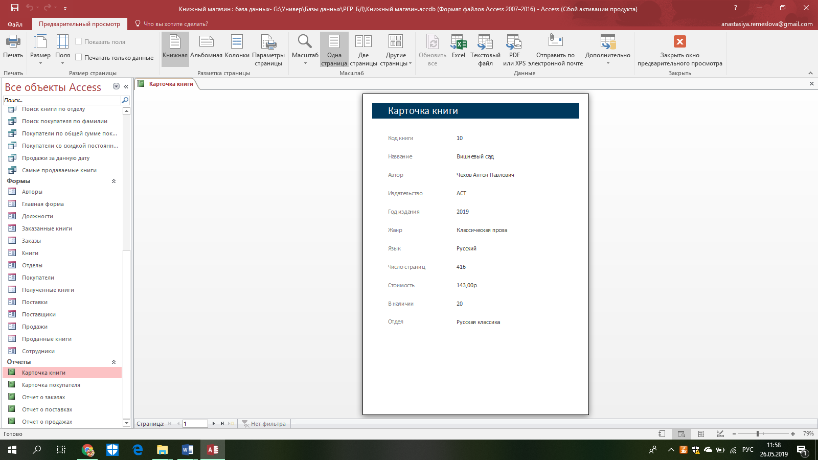
Рисунок 5.13 – Отчет «Карточка книги»
«Карточка покупателя» демонстрирует подробную информацию о покупателе. Все данные расположены таким образом, чтобы было легко их просмотреть и проанализировать. На рисунке 5.14 продемонстрирован вид отчета «Карточка покупателя».
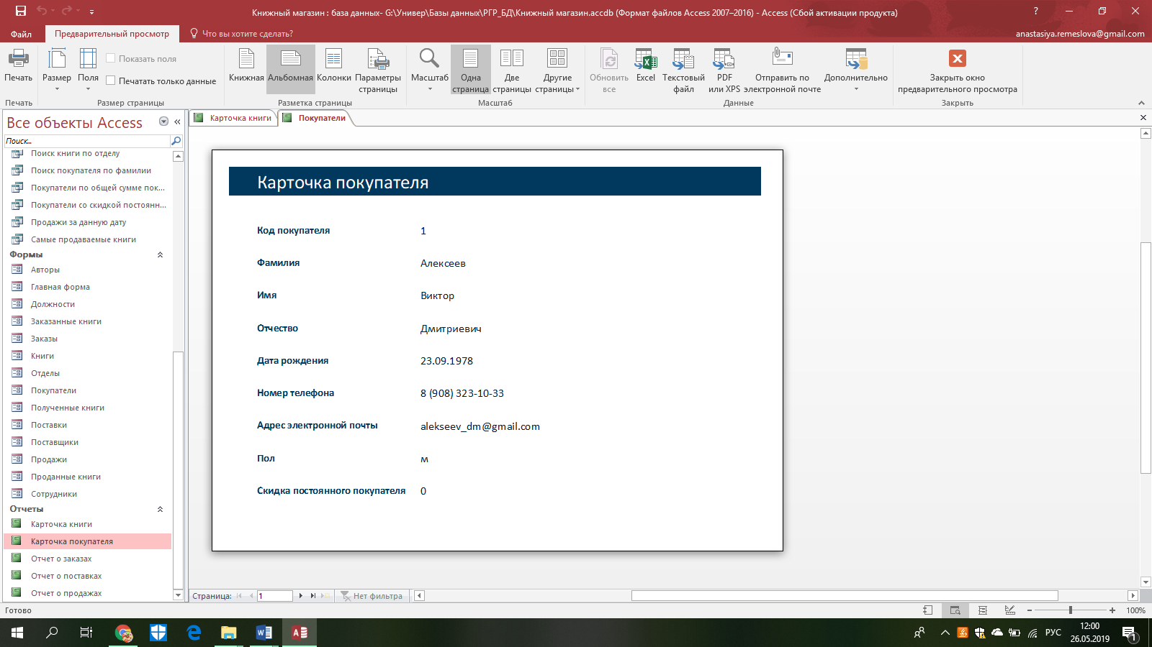
Рисунок 5.14 – Отчет «Карточка покупателя»
Для осуществления дополнительных функций, которые нужны при работе с этой базой данных, реализован некоторый перечень запросов. Они позволяют, как осуществлять поиск, так и получать определенные данные.
Запрос «Поиск книги по жанру» выводит в качестве результата те книги, в поле «Жанр» у которых присутствует введенное пользователем буквенное выражение. На рисунке 5.15 представлен данный запрос в режиме конструктора, а также результат выполнения.
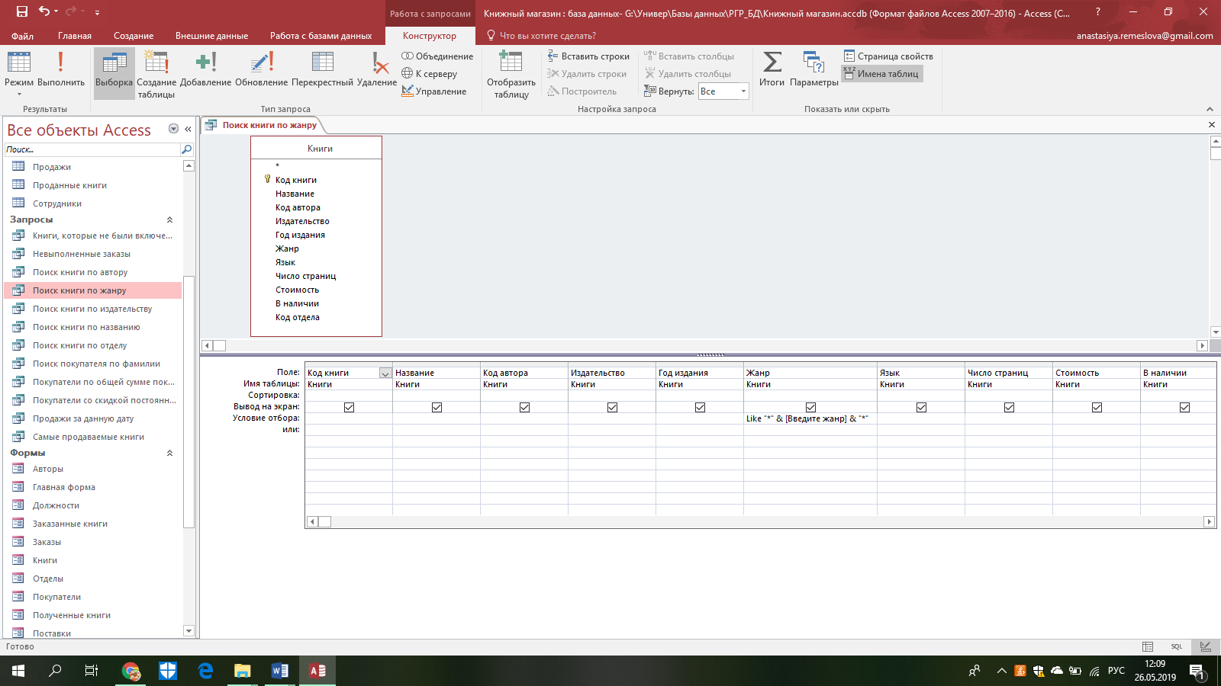
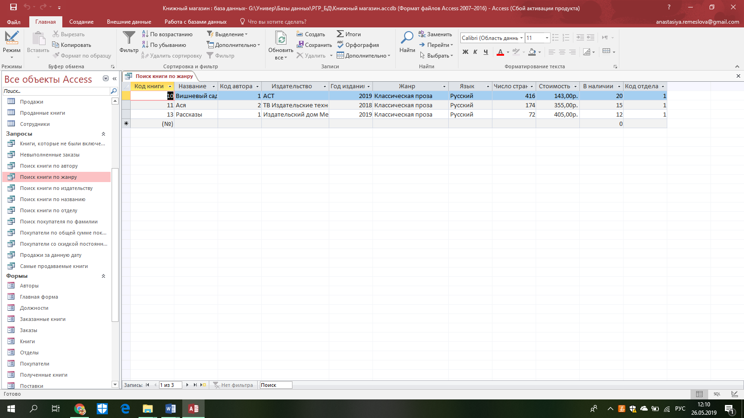
Рисунок 5.15 – Запрос «Поиск книги по жанру»
Аналогичным образом выполнены запросы «Поиск книги по издательству», «Поиск книги по названию».
Запрос «Поиск книги по автору» находит в таблице «Авторы» те записи, в поле «Фамилия» у которых присутствует введенное пользователем буквенное выражение. А в результате запроса пользователю выдаются данные о книгах, авторы которых соответствуют найденным. Запрос в режиме конструктора, а также результат выполнения показан на рисунке 5.16.

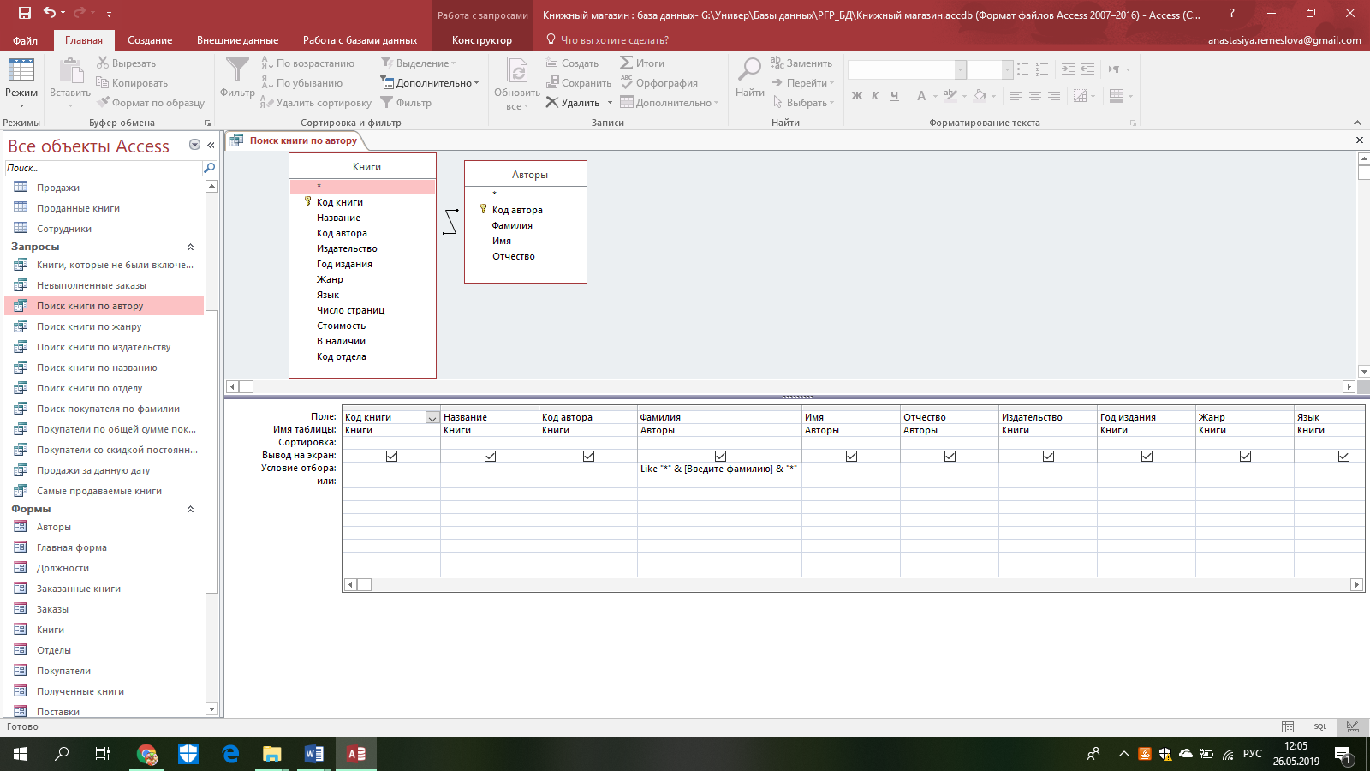
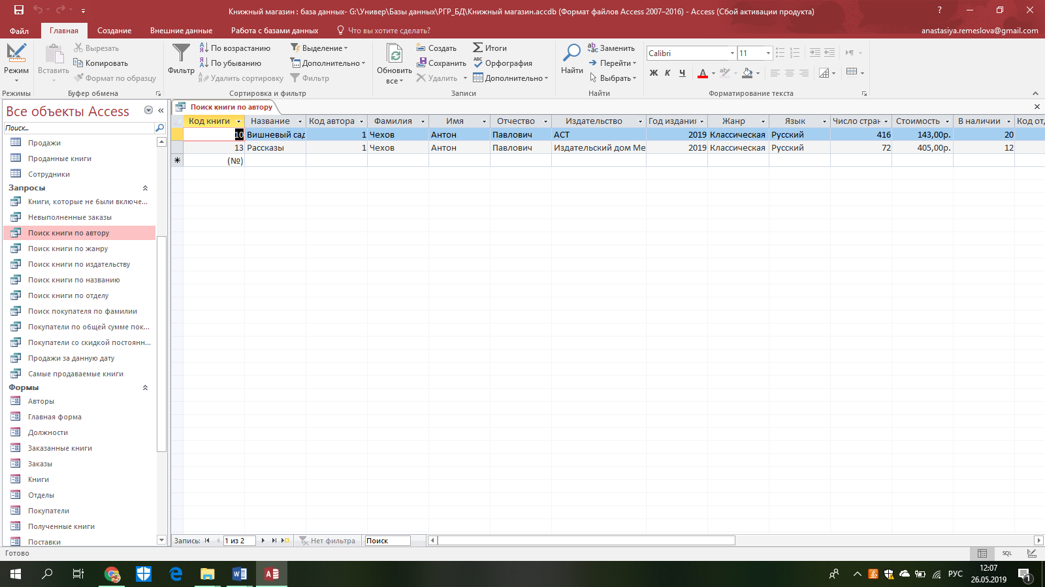
Рисунок 5.16 – Запрос «Поиск книги по автору»
Аналогичным образом выполнен запрос «Поиск книги по отделу».
Запрос «Поиск покупателя по фамилии» выводит в качестве результата тех покупателей, в поле «Фамилия» у которых присутствует введенное пользователем буквенное выражение. На рисунке 5.17 представлен данный запрос в режиме конструктора, а также результат выполнения.
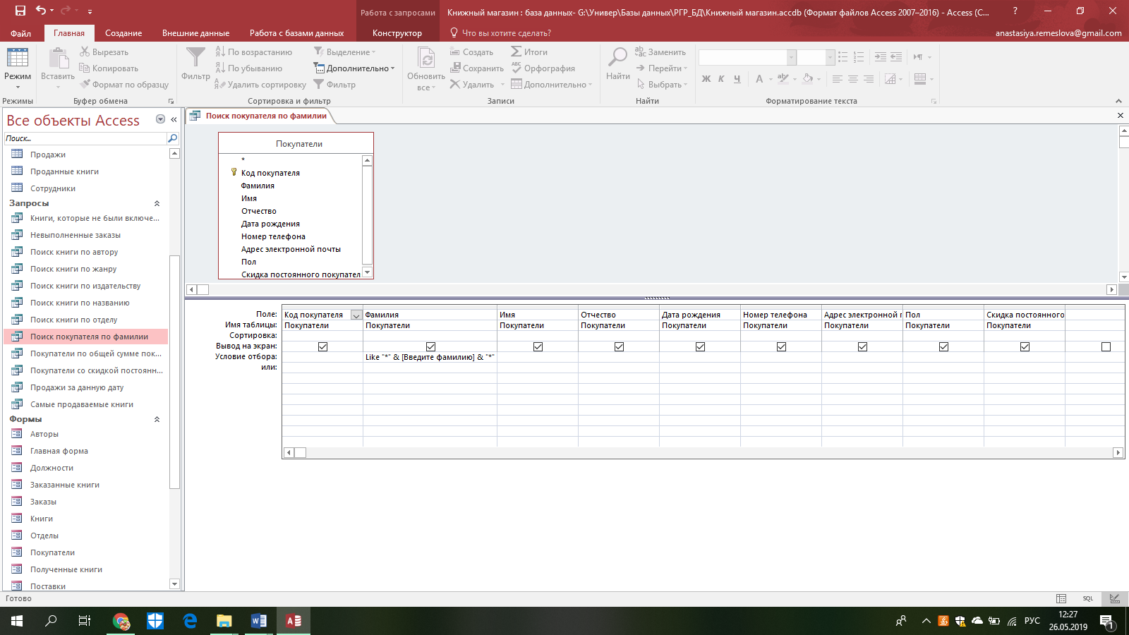
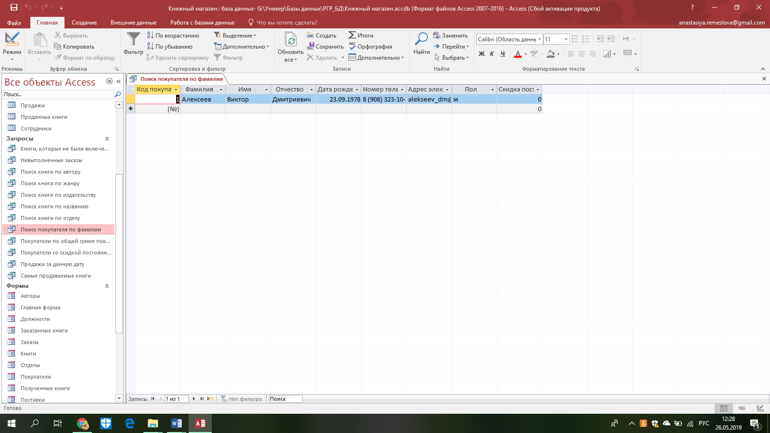
Рисунок 5.17 – Запрос «Поиск покупателя по фамилии»
Запрос «Рейтинг покупателей по общей сумме покупок» выводит в качестве результата информацию с кодом и ФИО каждого покупателя и в поле «Сумма» считает общую сумму покупок исходя из данных о купленных книгах данным покупателем. На рисунке 5.18 показан данный запрос в режиме конструктора, а также результат выполнения.
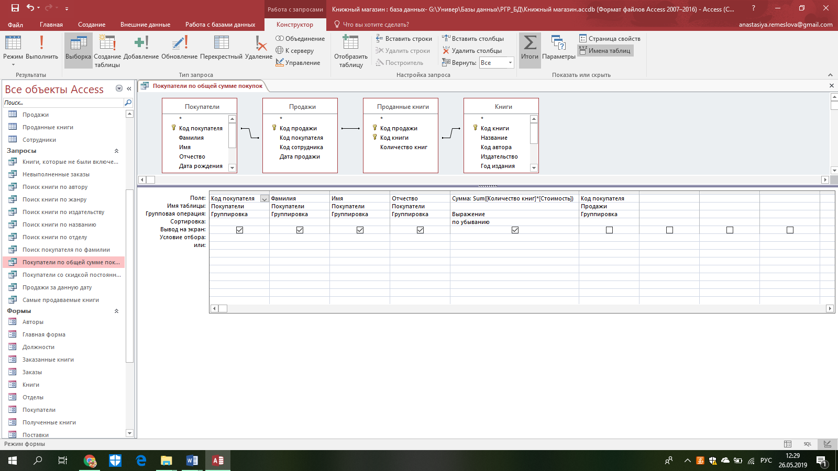
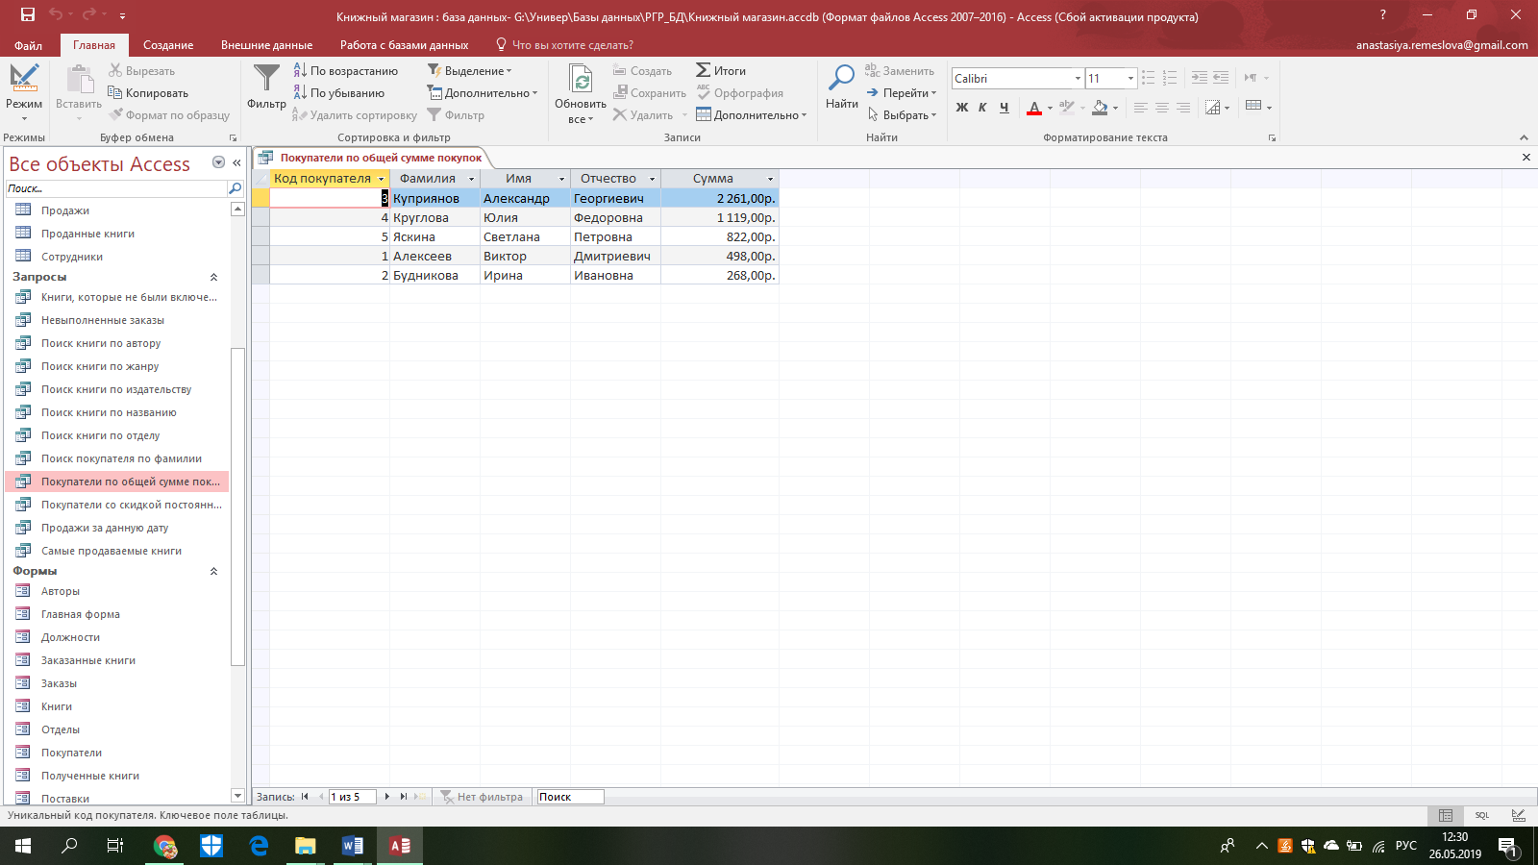
Рисунок 5.18 – Запрос «Рейтинг покупателей по общей сумме покупок»
Запрос «Покупатели со скидкой постоянного покупателя» в результате выводит информацию о тех покупателях, в поле «Скидка постоянного покупателя» которых находится число больше нуля. Запрос в режиме конструктора, а также результат выполнения показан на рисунке 5.19.
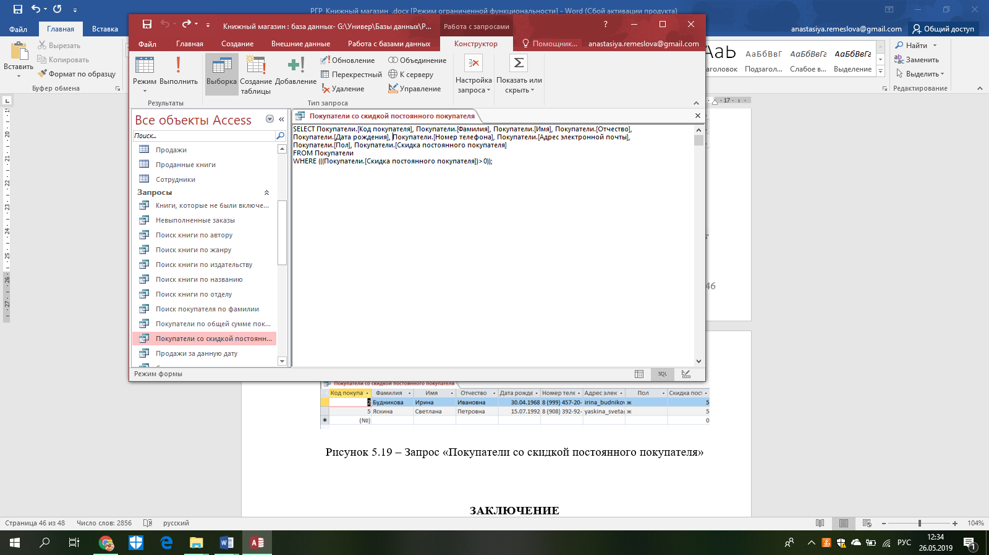
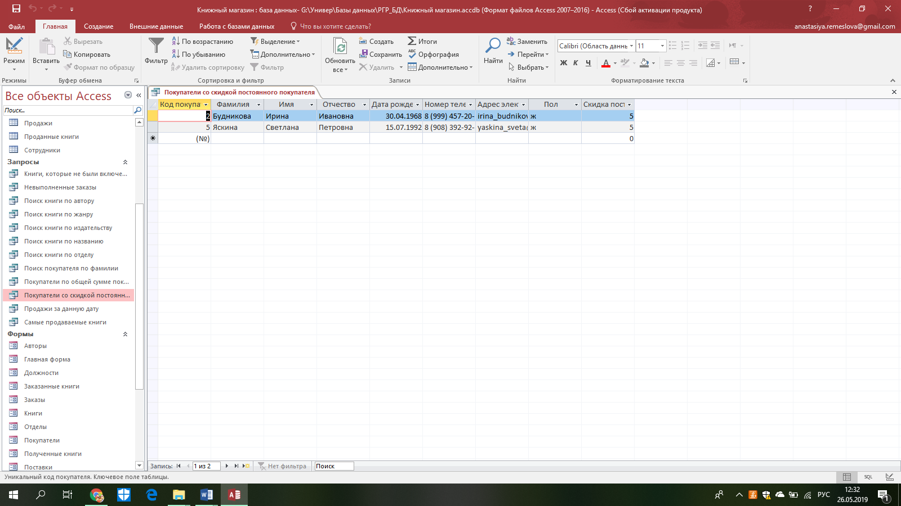
Рисунок 5.19 – Запрос «Покупатели со скидкой постоянного покупателя»

Запрос «Продажи за данную дату» выводит в качестве результата продажи, поле «Дата продажи» которых совпадает с датой, введенной пользователем. На рисунке 5.20 представлен данный запрос в режиме конструктора, а также результат выполнения.
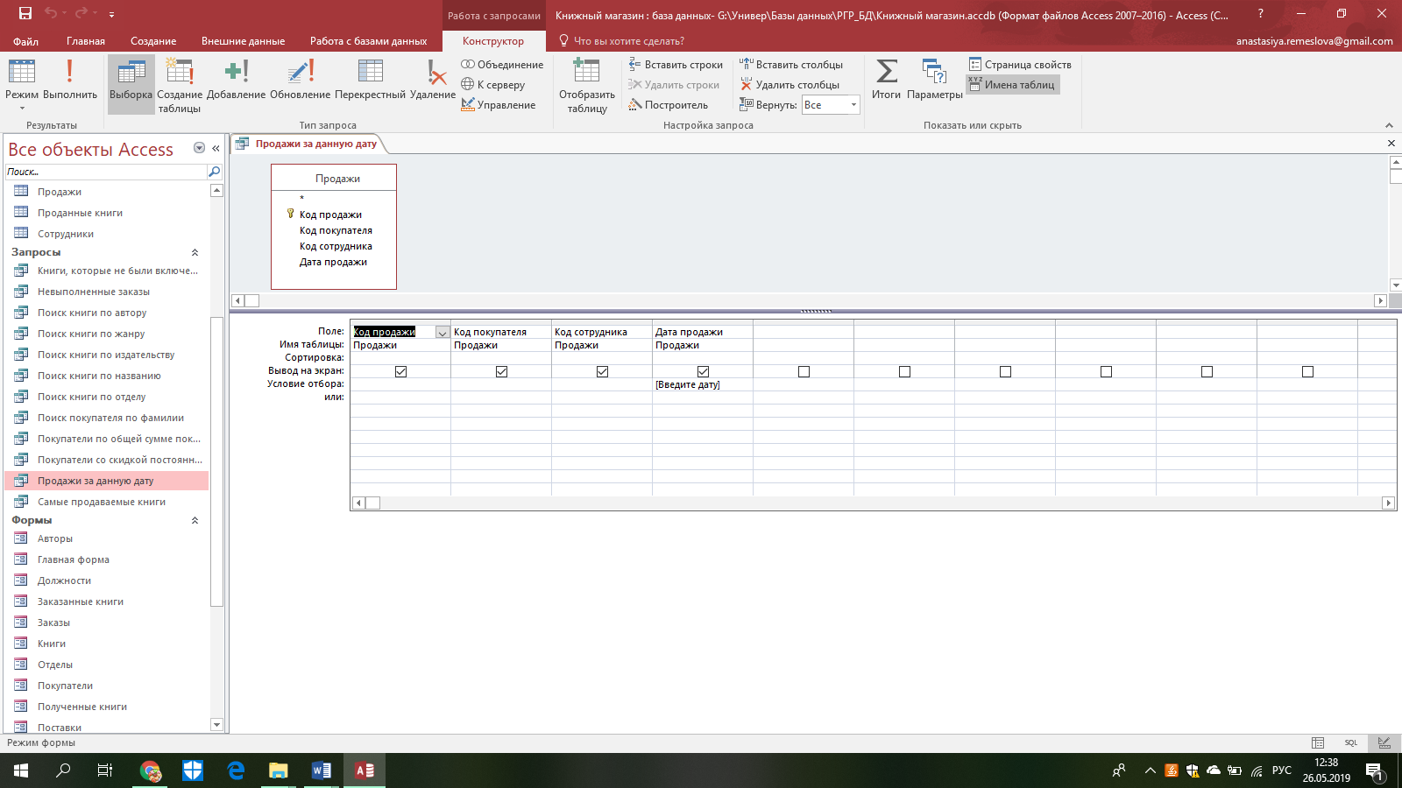
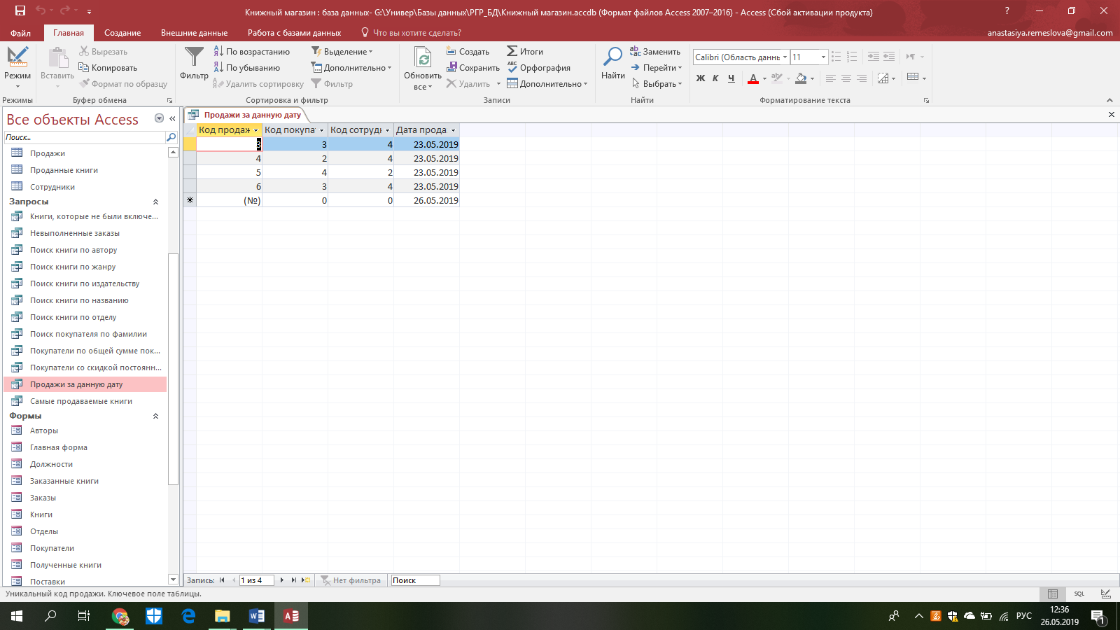
Рисунок 5.20 – Запрос «Продажи за данную дату»
Запрос «Самые продаваемые книги» выводит информацию о коде и названии книге, а в поле «Количество проданных книг» считает, сколько экземпляров данной книги было продано исходя из данных таблицы «Проданные книги». Также данные сортируются по последнему полю по убыванию. На рисунке 5.21 показан данный запрос в режиме конструктора, а также результат выполнения.

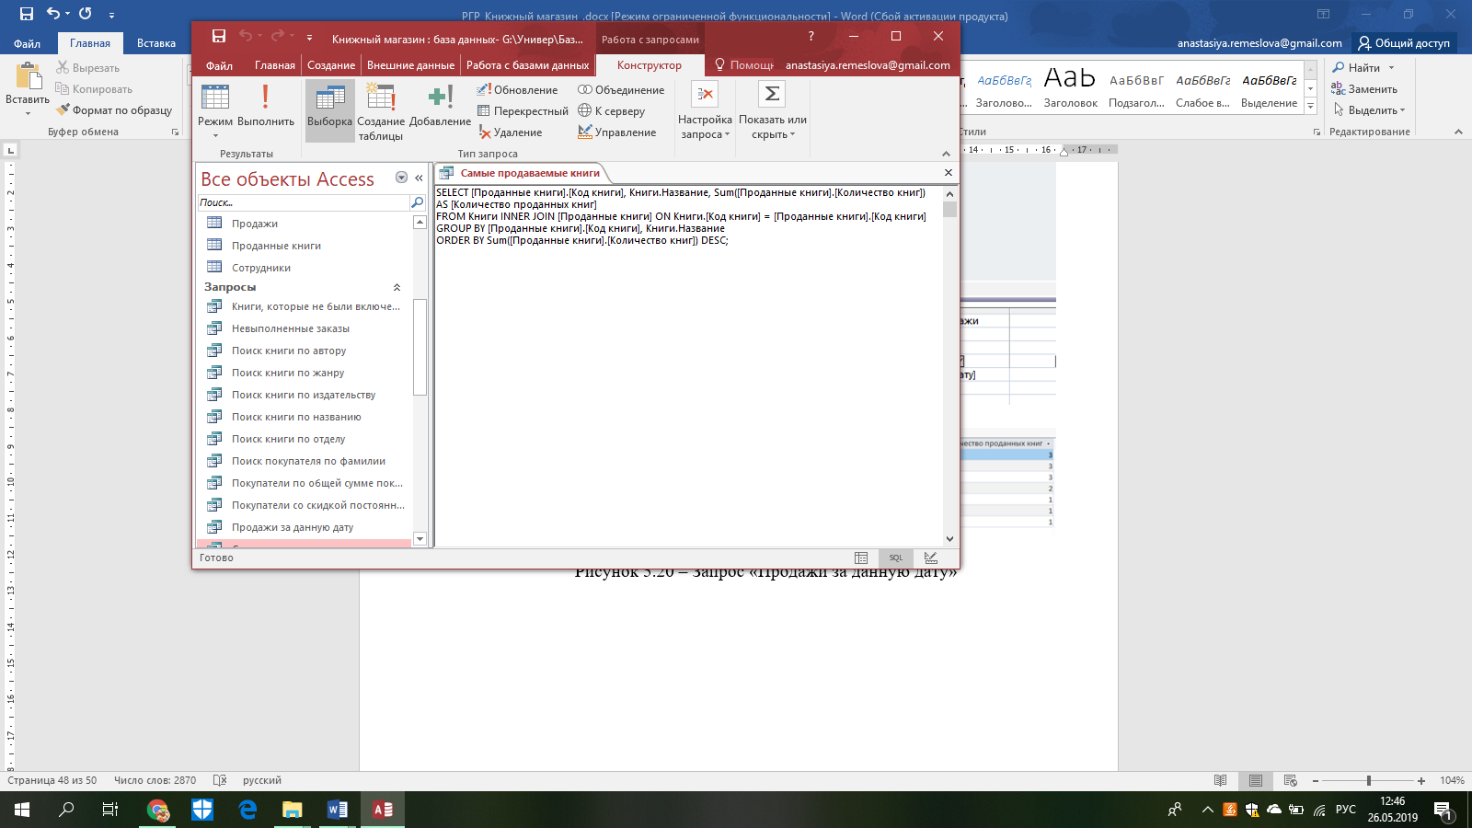
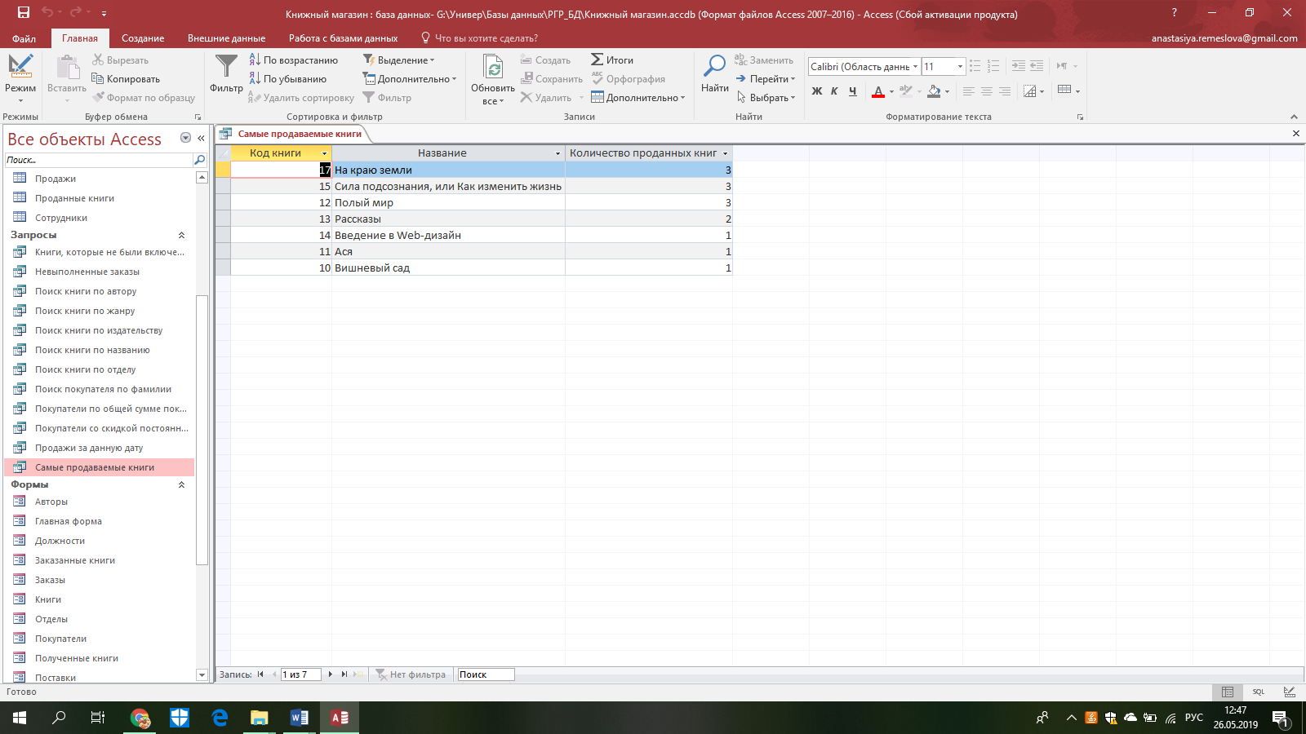
Рисунок 5.21 – Запрос «Самые продаваемые книги»
Запрос «Невыполненные заказы» сравнивает поле «Номер заказа» в таблицах «Заказы» и «Поставки», и затем выводит информацию о тех заказах, которые еще не упомянуты в поставках. На рисунке 5.22 представлен данный запрос в режиме конструктора, а также результат выполнения.
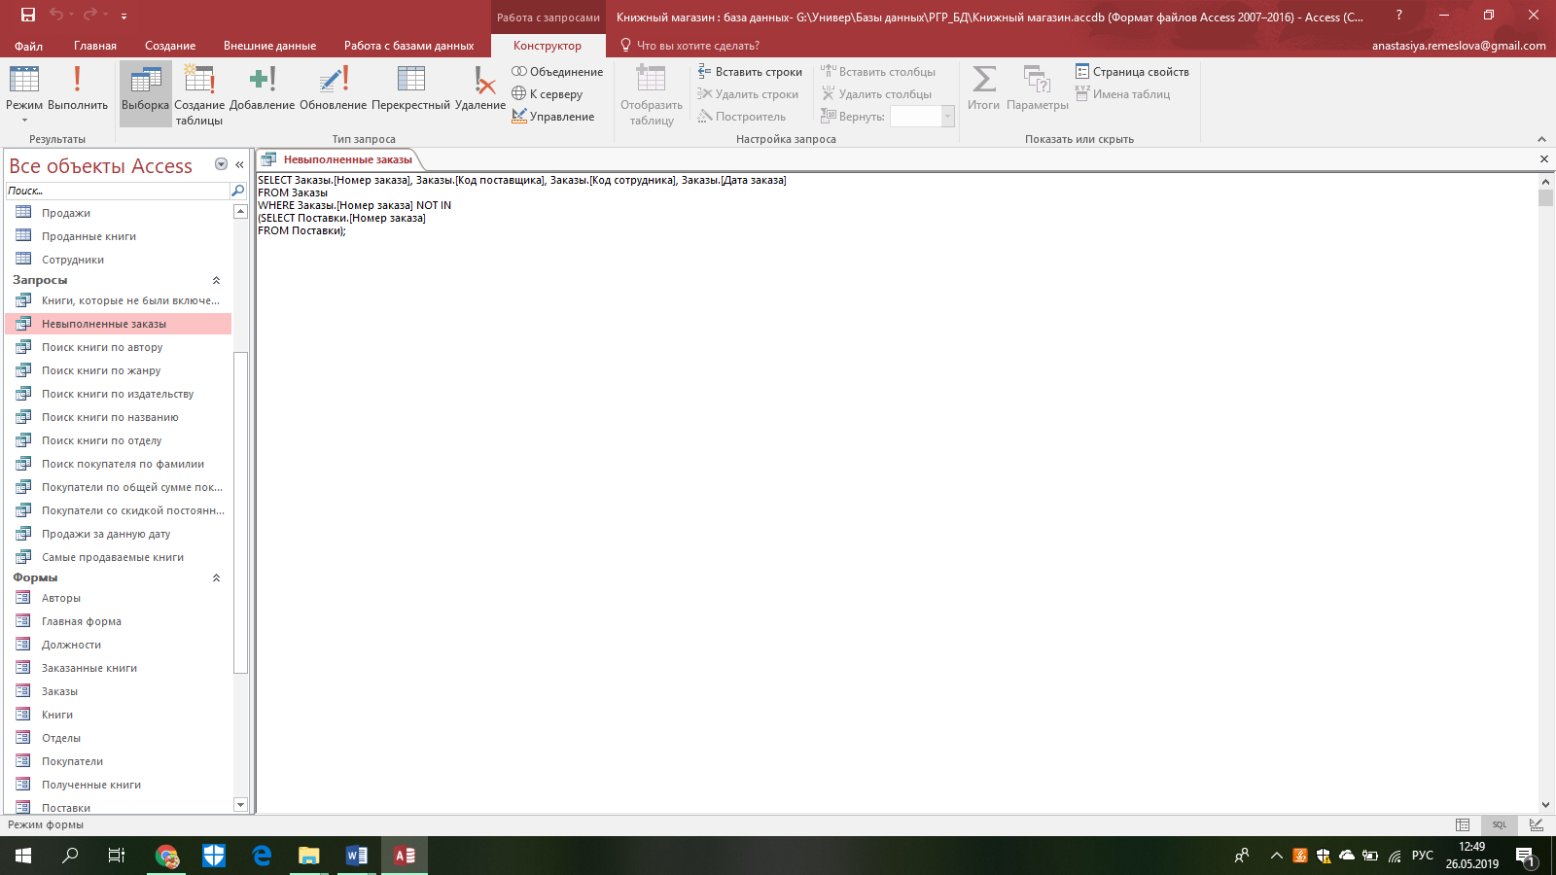
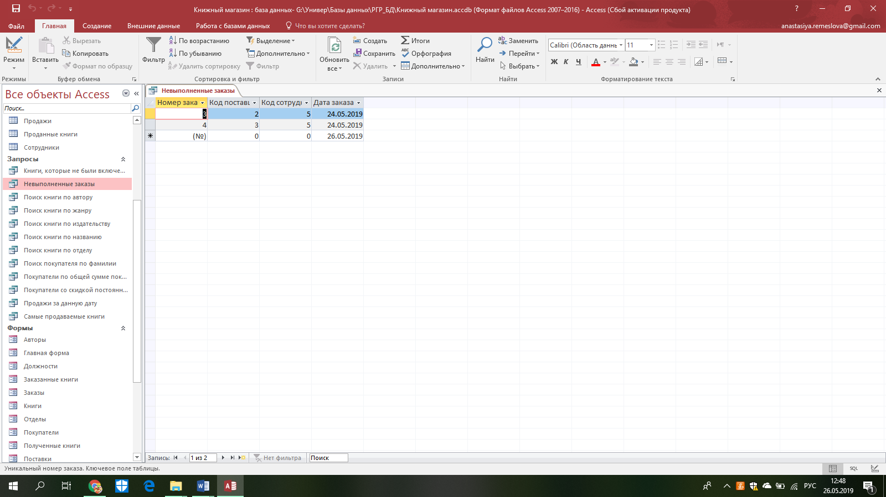
Рисунок 5.22 – Запрос «Невыполненные заказы»
Запрос «Книги, которые не были включены в поставку» в результате выводит информацию о поставке и тех книгах, количество которых в заказе и поставке отличается. Запрос в режиме конструктора, а также результат выполнения показан на рисунке 5.23.
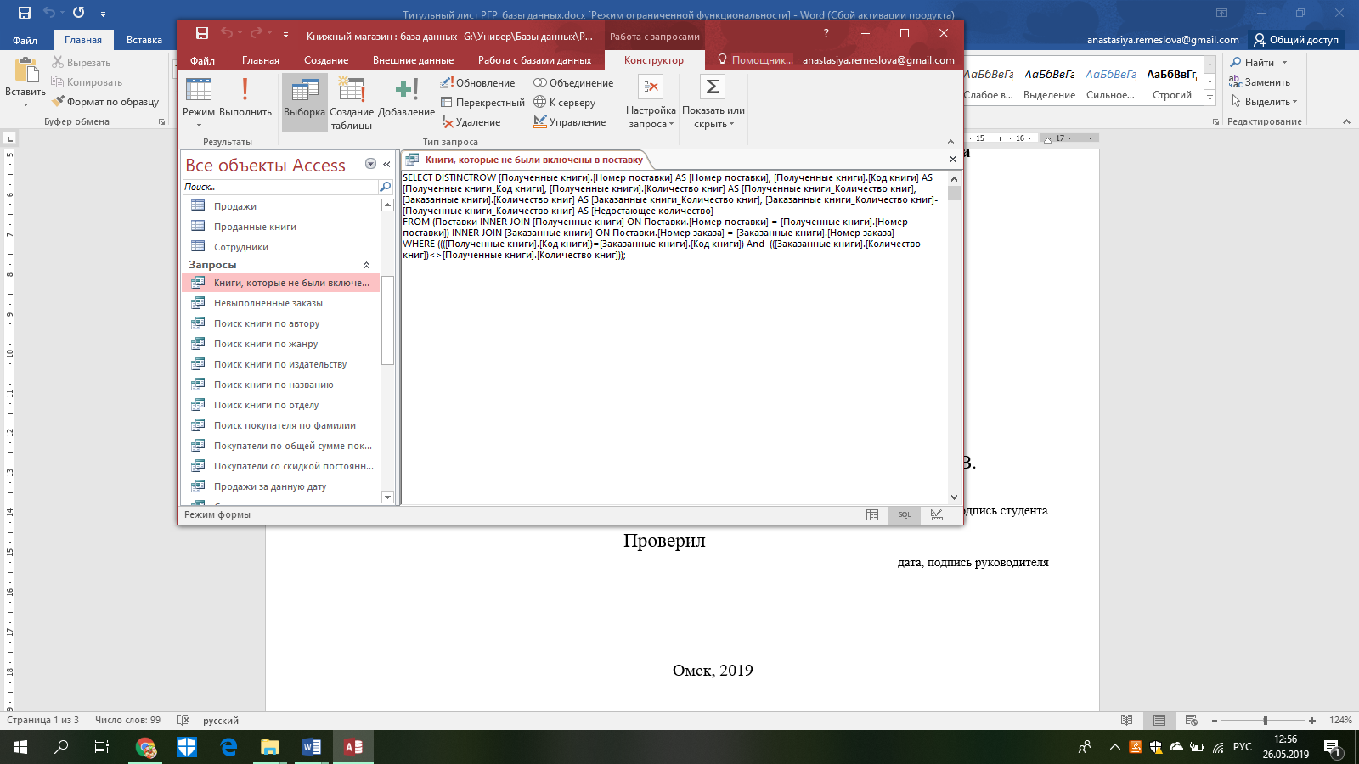
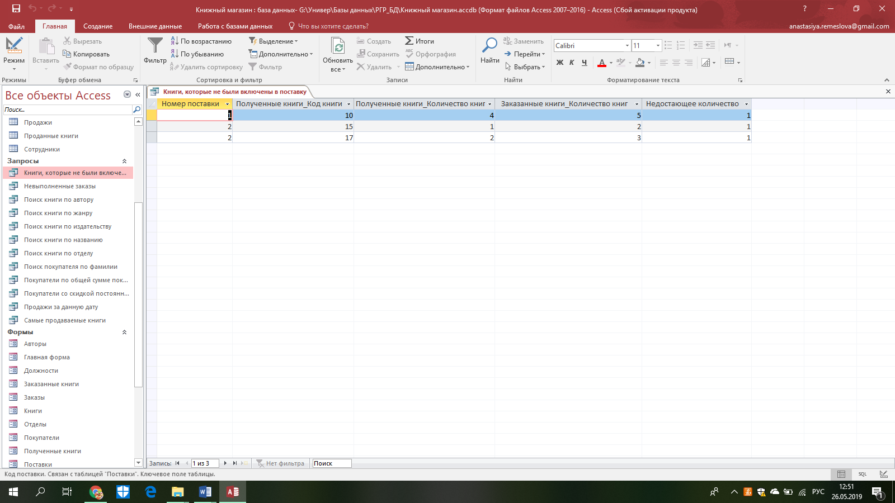
Рисунок 5.23 – Запрос «Книги, которые не были включены в поставку»
Программное приложение «Книжный магазин», включающее в себя все вышеперечисленные формы, отчеты и запросы, выполняет весь необходимый функционал для обеспечения удобной работы сотрудников книжного магазина.

ЗАКЛЮЧЕНИЕ
В результате выполнения расчетно-графической работы был проведен анализ предметной области книжного магазина, а затем на его основе была построена концептуальная модель базы данных. После была сформирована логическая модель базы данных, на основе которой была спроектирована база данных средствами СУБД. Окончательным этапом работы являлось создание программного приложения «Книжный магазин» в СУБД Microsoft Office Access.
Готовое программное приложение включает в себя формы для просмотра и редактирования информации, отчеты, содержащие необходимые данные по различным разделам, а также запросы, позволяющие выполнять дополнительные функции, которые упростят и ускорят работу с базой данных. В итоге разработанное программное приложение делает работу сотрудников книжного магазина более удобной и быстрой благодаря тому, что вся информация структурирована, и для работы с ней имеются все необходимые средства для ее редактирования, просмотра, поиска и сортировки.

БИБЛИОГРАФИЧЕСКИЙ СПИСОК
- Осипов, Д.Л. Технологии проектирования баз данных / Д.Л. Осипов. – М.: ДМК-Пресс, 2019. – 498 с.
- Шустова, Л.И. Базы данных. Учебник / Л.И. Шустова, О.В. Тараканов – М.: ИНФРА-М, 2018. – 304 с.
- Астахова, И.Ф. Базы данных. Учебник / И.Ф. Астахова, В.М. Мельников, А.П. Толстобров, В.В. Фертиков – М.: ФИЗМАТЛИТ, 2009. – 168 с.
- Основы SQL – Режим доступа: https://www.intuit.ru/studies/courses/5/5/info.
- Центр справки Access – Режим доступа: https://support.office.com/ru-ru/access.

